แบบรายงานผลการปฏิบัติงานของผู้บริหารสถานศึกษา(รองผู้อำนวยการสถานศึกษา)
เพื่อประกอบการพิจารณาเลื่อนเงินเดือน ครั้งที่ ๑ (๑ ตุลาคม ๒๕๖๔- ๓๑ มีนาคม ๒๕๖๕)
…………………………………………………………………………………………………………………………………………………………………
- ชื่อ นางสิริอร จันทรงกุล ตำแหน่ง รองผู้อำนวยการโรงเรียนนาเชือกพิทยาสรรค์ สพม.มหาสารคาม
วิทยฐานะ ชำนาญการพิเศษ ตำแหน่งเลขที่ 69636 เลขประจำตัวประชาชน 3-44๐๖-01172087 อายุ 45 ปี อายุราชการ ๑1 ปี วุฒิ ศษ.ม.การบริหารการศึกษา
- ปัจจุบันรับเงินเดือน อันดับ คศ.๓ ขั้น ๓5,120 บาท เกษียณอายุ วันที่ ๑ ตุลาคม ๒๕79
- ในครึ่งปีที่แล้วมา
ลากิจ 1 ครั้ง 1 วัน ลาป่วย – ครั้ง – วัน รวมลา - ครั้ง – วัน
- ในครึ่งปีที่แล้วมา
ได้รับอนุญาตให้ไปศึกษาต่อในประเทศหรือไปศึกษาฝึกอบรมหรือดูงาน ณ ต่างประเทศ ตั้งแต่วันที่ – เดือน – พ.ศ. –
กลับจากลาศึกษาต่อ ฝึกอบรมหรือดูงาน ณ ต่างประเทศ ตั้งแต่วันที่ – เดือน – พ.ศ. –
- ในครึ่งปีที่แล้วมา
อยู่ในระหว่างสอบสวนทางวินัย ไม่อยู่ในระหว่างสอบสวนทางวินัย
ถูกลงโทษทางวินัย ไม่ถูกลงโทษทางวินัย
ถูกฟ้องคดีอาญา ไม่ถูกฟ้องคดีอาญา
- สรุปผลการปฏิบัติงานดีเด่นหรือผลงานที่น่าภาคภูมิใจ ในรอบที่ ๑
(๑ ตุลาคม ๒๕๖๔- ๓๑ มีนาคม ๒๕๖๕ )

แบบประเมินองค์ประกอบที่ ๑
การประเมินประสิทธิภาพและประสิทธิผลการปฏิบัติงานตามมาตรฐานตำแหน่ง
ตำแหน่ง ผู้บริหารสถานศึกษา (รองผู้อำนวยการสถานศึกษา) วิทยฐานะชำนาญการพิเศษ
*******************************
ตอนที่ ๑ ระดับความสำเร็จในการพัฒนางานตามมาตรฐานตำแหน่ง (๖๐ คะแนน)
ข้าพเจ้า นางสิริอร จันทรงกุล ตำแหน่ง รองผู้อำนวยการโรงเรียนนาเชือกพิทยาสรรค์ ได้ปฏิบัติหน้าที่ โดยใช้ความรู้ความสามารถและวิสัยทัศน์ในการบริหาร มีความวิริยะอุตสาหะและอุทิศเวลาให้กับงานในหน้าที่ วางแผน พัฒนาและปฏิบัติงานได้อย่างมีประสิทธิภาพ สร้างศรัทธาและความเชื่อมั่นให้กับทุกฝ่ายที่มีส่วนเกี่ยวข้องเป็น แบบอย่างที่ดีแก่ผู้ใต้บังคับบัญชาและคุณภาพความสำเร็จของงานที่เกิดขึ้นกับครูและสถานศึกษา มีดังนี้
๑. ด้านการบริหารวิชาการและความเป็นผู้นำทางวิชาการ
๑.๑ การวางแผนพัฒนามาตรฐานการเรียนรู้ของผู้เรียน
มีการริเริ่ม พัฒนา มาตรฐานการเรียนรู้ของผู้เรียน โดยมีแผนพัฒนาที่สอดคล้องกับนโยบายทุกระดับ ครอบคลุมภารกิจหลักของสถานศึกษา มีการประเมิน ความต้องการจำเป็นของผู้เรียนและผู้ที่เกี่ยวข้อง กระบวนการที่ถูกต้อง และผู้ที่เกี่ยวข้องมีส่วนร่วม ในการพัฒนามาตรฐานการเรียนรู้ของผู้เรียน และมีการตำเนินการตามแผน

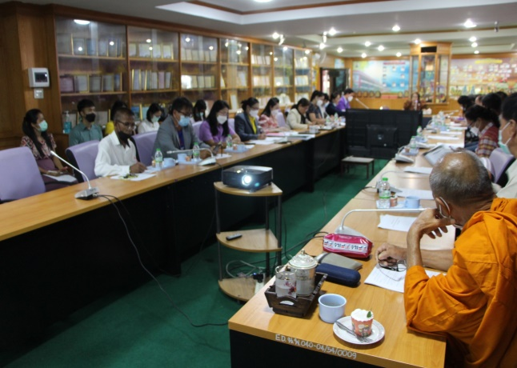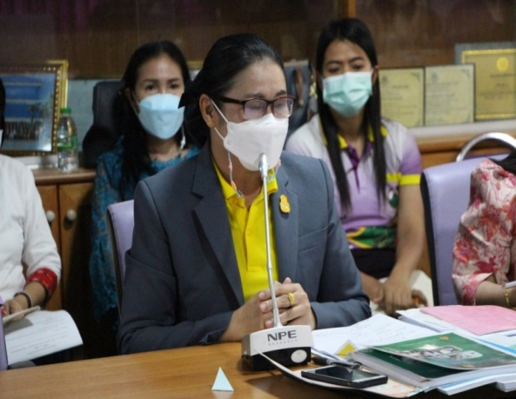

๑.๒ การจัดทำและพัฒนาคุณภาพการศึกษา หลักสูตรสถานศึกษา
หลักสูตรสถานศึกษา มีความทันสมัย สอดคล้องกับ ความต้องการของผู้เรียนและท้องลิ่น โดยมีผู้บริหาร ครู ผู้ปกครอง และชุมชน มีส่วนร่วมในการริเริ่ม พัฒนา และจัดทำหลักสูตรสถานศึกษา มีองค์ประกอบถูกต้อง ครบล้วนคือมีวิสัยทัศน์จุดมุ่งหมายคุณลักษณะลันพังประสงค์โครงสร้างเวลาเรียนคำอธิบายรายวิขาแนวดำเนินการจัดการเรียนรู้ การวัดผลประเมินผล การเรียนรู้ มีการนำหลักสูตรสถานศึกษาไปปฏิบัติจริง ในการจัดการเรียนรู้ มีการนิเทศติดตามการใช้หลักสูตรมีการนำผลการนิเทศติดตามและการประเมินผลการใช้หลักสูตรมาปรับปรุงพัฒนาหลักสูตรสถานศึกษา

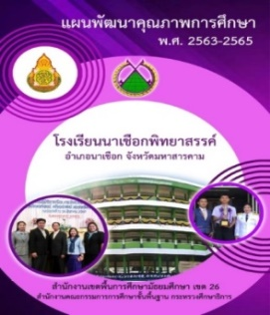

QR code แผนพัฒนาคุณภาพการศึกษา

๑.๓ การพัฒนาระบวนการจัด การเรียนรู้ที่เน้นผู้เรียนเป็น สำคัญและปฏิบัติการสอน
มีการริเริ่ม พัฒนา กระบวนการจัดการเรียนรู้ที่เน้น ผู้เรียนเป็นสำคัญและปฏิบัติการสอน ครูมีการเตรียม การจัดการเรียนรู้ มีการวิเคราะห์ผู้เรียน การออกแบบ กิจกรรมการเรียนรู้ การเลือกลื่อ และแหล่งเรียนรู้ เครื่องมือวัดผลประเมินผล จัดกระบวนการเรียนรู้ ตามแผนพัฒนากระบวนการจัดการเรียนรู้ที่เน้นผู้เรียน เป็นสำคัญ มีเครื่องมือในการวัดและประเมินผล นำผลไปปรับปรุงพัฒนากระบวนการจัดการเรียนรู้

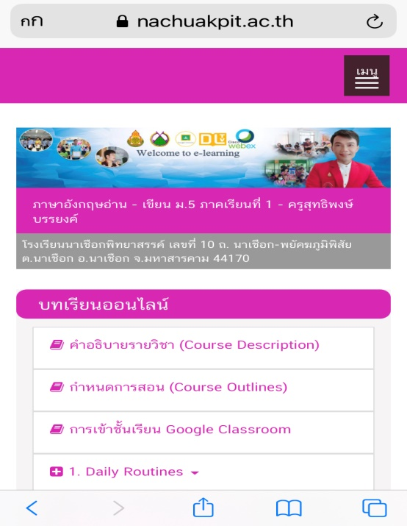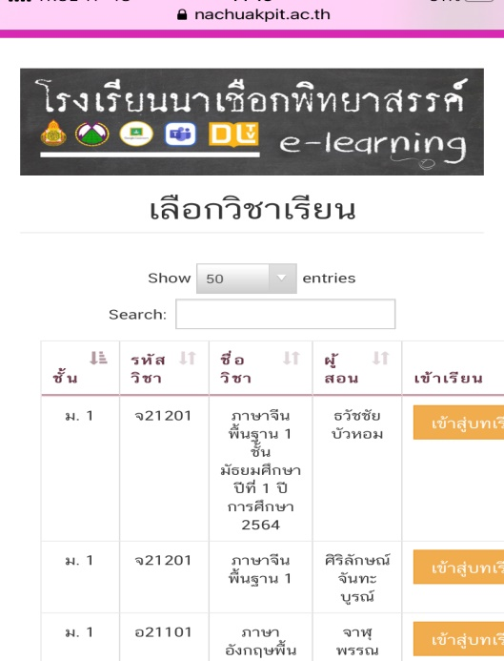

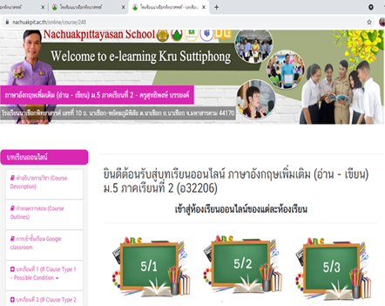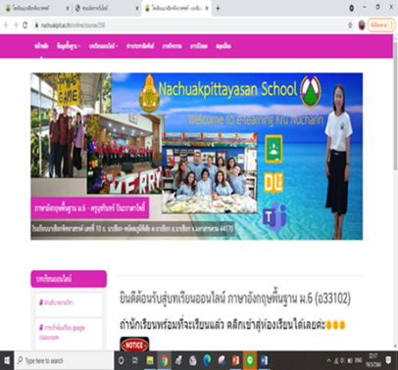

๑.๔ การส่งเสริม สนับสนุน การพัฒนาหรือการนำสื่อ นวัตกรรม และเทคโนโลยี ทางการศึกษา
มาใช้การจัด การเรียนรู้ ริเริ่มพัฒนาส่งเสริมสนับสนุนการนำสื่อวัตกรรมและเทคโนโลยีทางการศึกษามาใช้ในการจัดการเรียนรู้ตรง ตามที่หลักสูตรกำหนด ครูและนักเรียนสามารถใช้สื่อ นวัตกรรม และเทคโนโลยีทางการศึกษา บรรลุตาม วัตลุประสงค์ มีการติดตามประเมินผลการใช้สื่อ นวัตกรรม และเทคโนโลยีทางการศึกษา มีการรายงานผลและ นำไปปรับปรุง

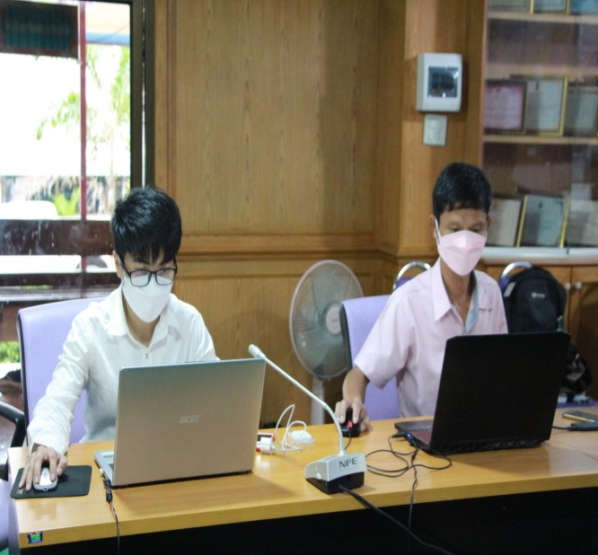
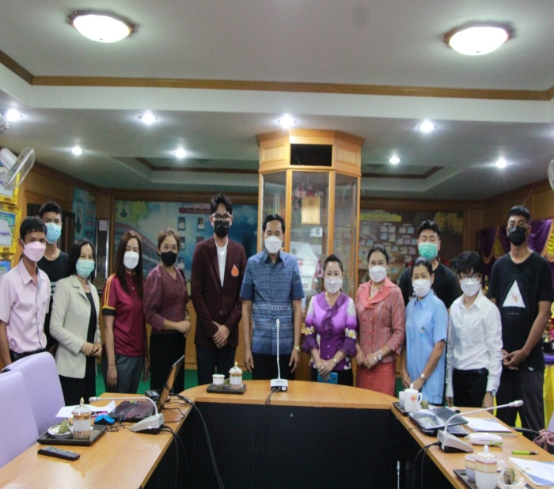

๑.๕ การนิเทศ กำกับ ติดตาม ประเมินผลการจัดการเรียนรู้ ของครูในสถานศึกษา และมีการ
ประกันคุณภาพการศึกษา ภายในสถานศึกษา นิเทศ กำกับ ติดตาม และประเมินผลการจัด การเรียนรู้ของครู โดยมีการริเริ่ม พัฒนา ส่งเสริม กระบวนการแลกเปลี่ยนเรียนรู้ทางวิขาชีพ และมี การประกันคุณภาพการศึกษาภายในสถานศึกษา อย่างเป็นระบบและต่อเนื่อง

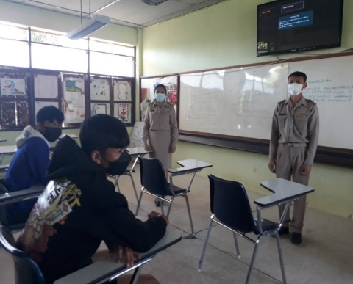
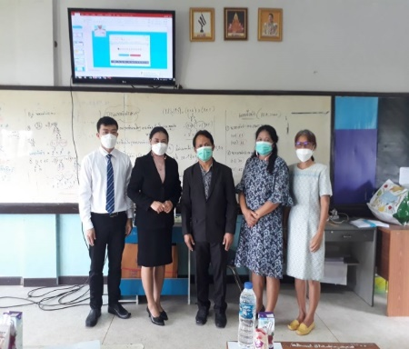

๑.๖ การศึกษา วิเคราะห์ เพื่อแก้ปัญหาและพัฒนา การจัดการเรียนรู้ เพื่อยกระดับ คุณภาพการศึกษาของสถานศึกษา
การศึกษา วิเคราะห์ เพื่อแก้ปัญหาและพัฒนา และการจัดการเรียนรู้ เพื่อยกระดับคุณภาพการศึกษา ของสถานศึกษา และนำผลไปใช้แก้ปัญหาและพัฒนา การจัดการเรียนรู้ของสถานศึกษา

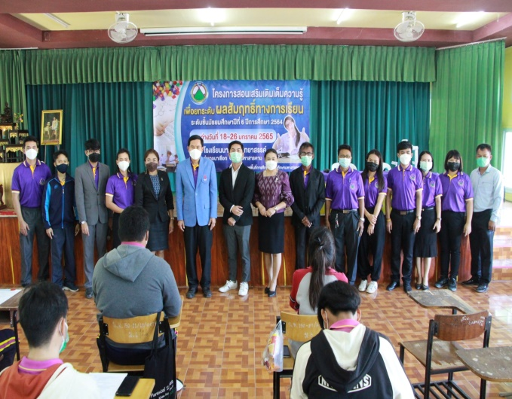

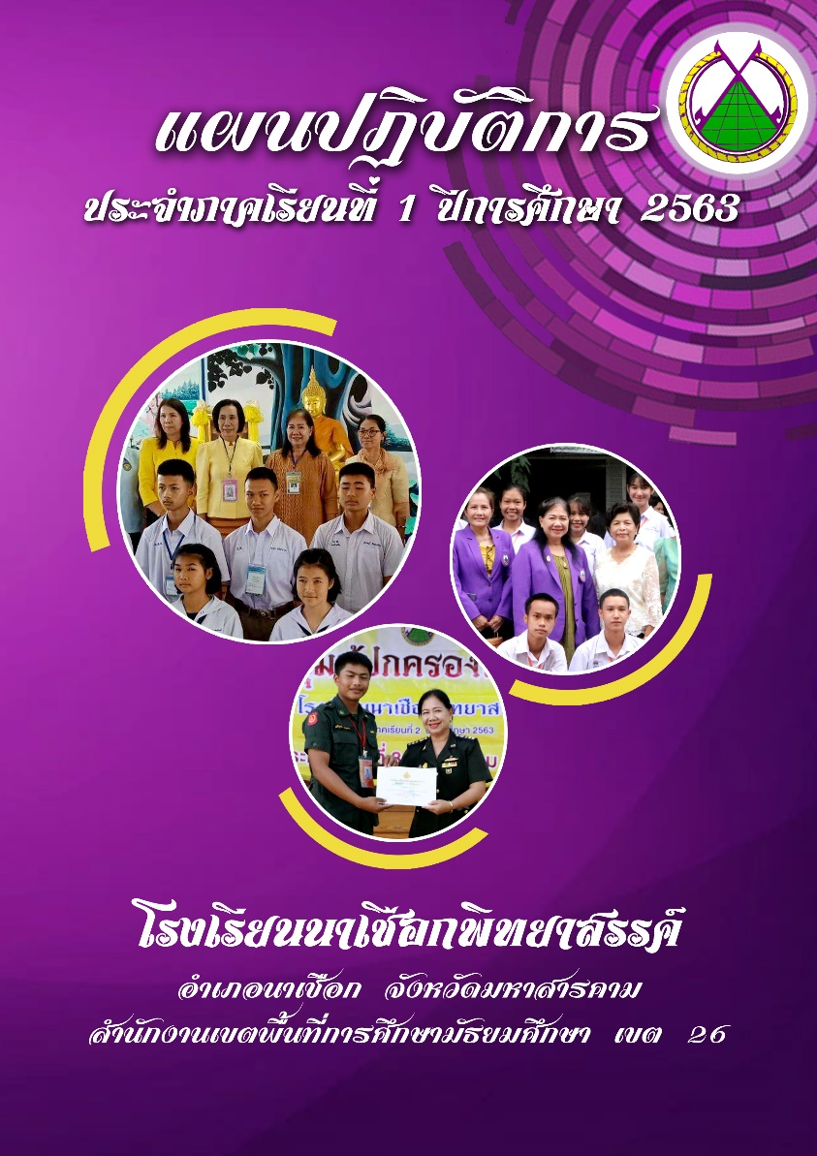
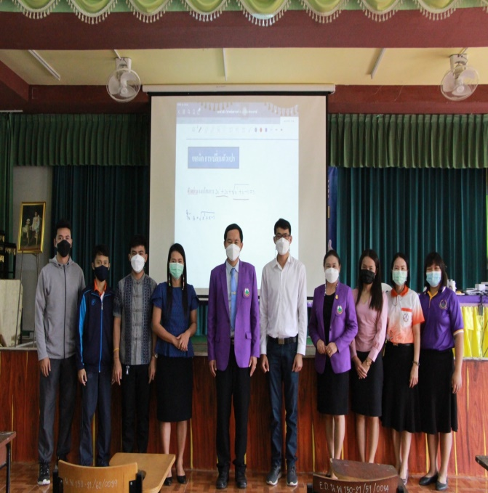

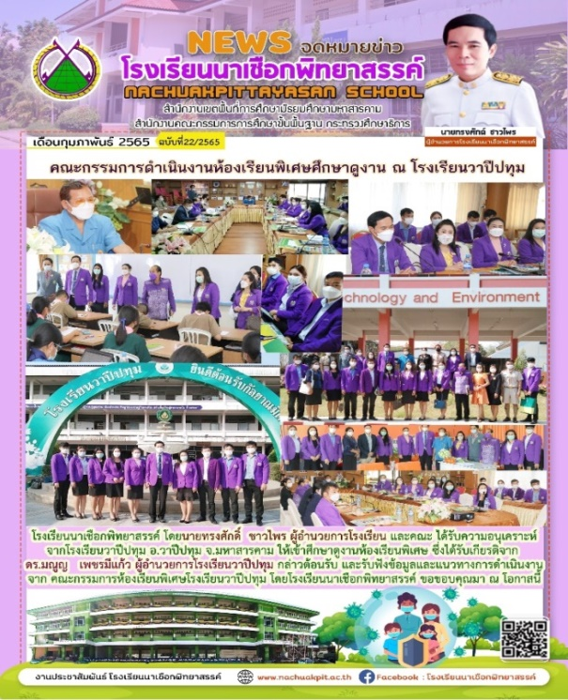

๒. ด้านการบริหารจัดการสถานศึกษา
๒.๑ การบริหารจัดการ สถานศึกษาให้เป็นไปตาม กฎหมาย ระเบียบ ข้อบังคับ นโยบาย และตามหลักบริหาร กิจการบ้านเมืองที่ดี
มีการบริหารจัดการสถานศึกษา ด้านงานวิชาการ ด้านการบริหารงานบุคคล ด้านงบประมาณ ด้านบริหารทั่วไปตามกฎหมาย ระเบียบ ข้อบังคับ นโยบาย และตามหลักบริหารกิจการบานเมืองที่ดี
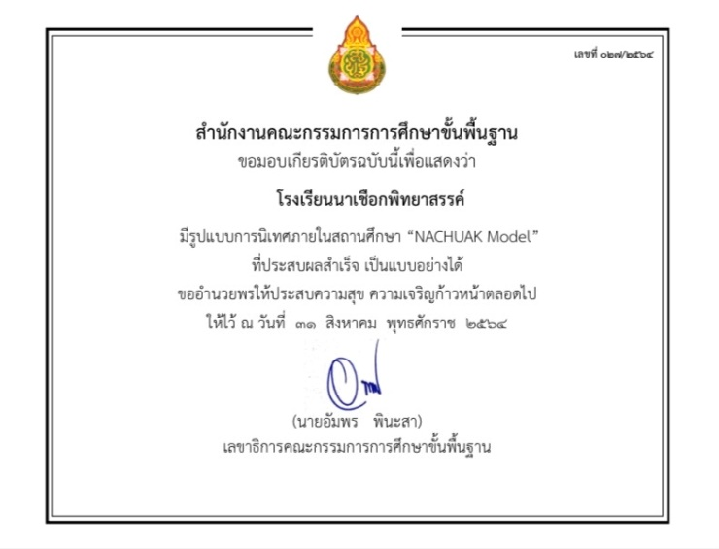
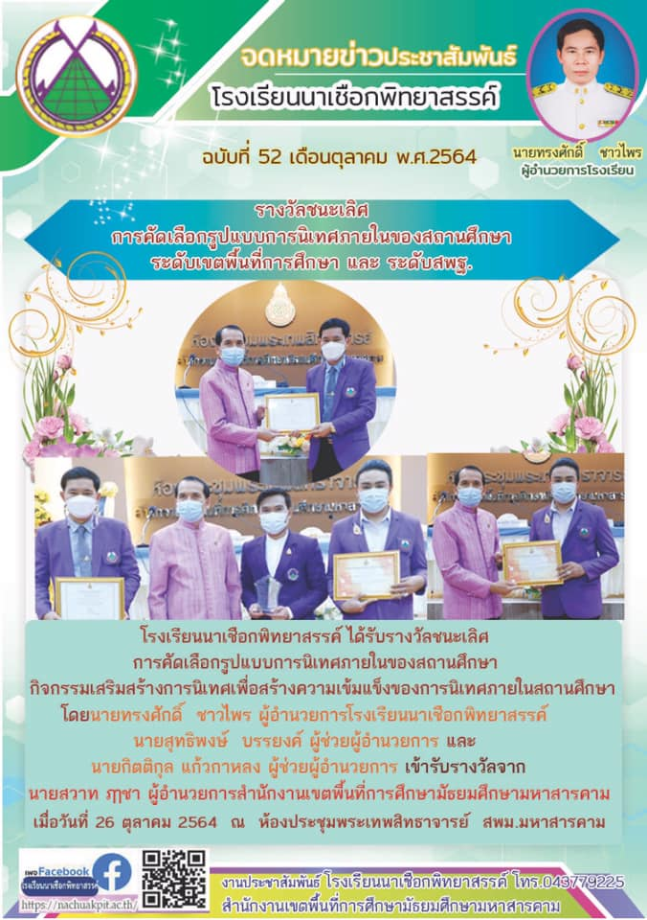

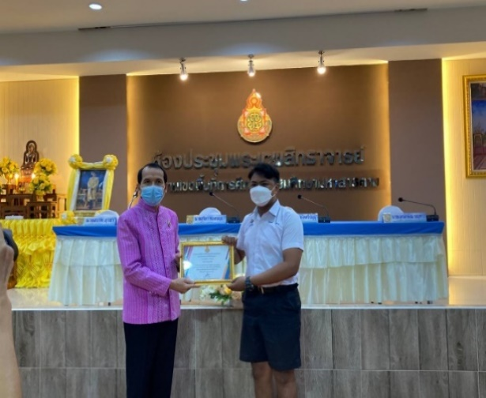

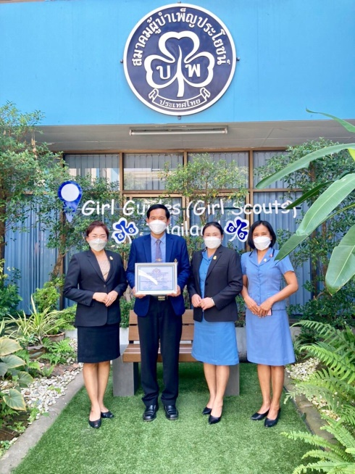
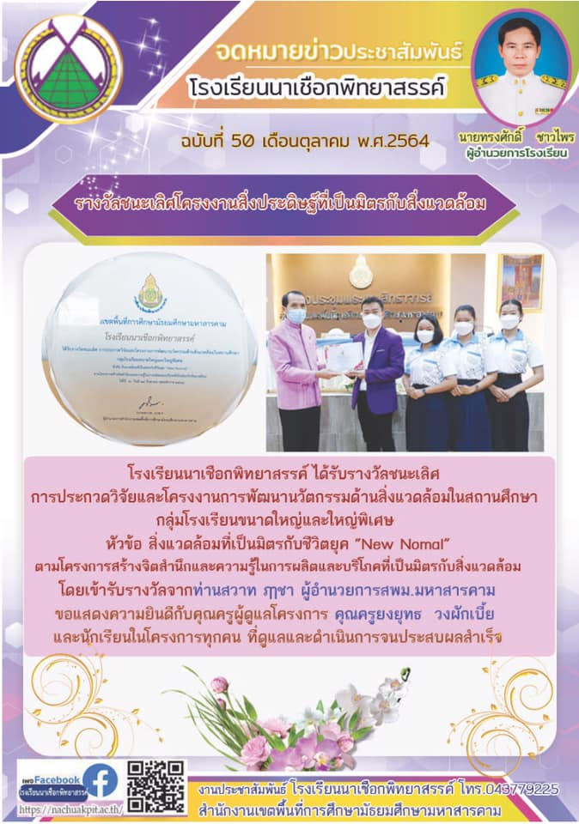

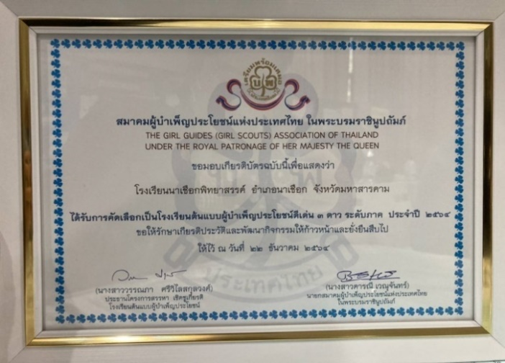
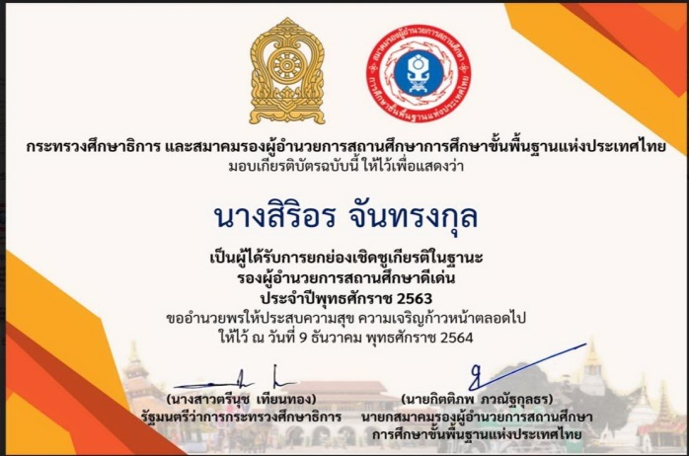

๒.๒ การบริหารกิจการผู้เรียน และการส่งเสริมพัฒนาผู้เรียน
การริเริ่มพัฒนาการบริหารกิจการผู้เรียนและการส่งเสริม พัฒนาผู้เรียน มีสารสนเทศและแผนปฏิบัติการเกี่ยวกับ การบริหารกิจการผู้เรียน ประชุมชี้แจงบุคลากร มอบหมายงาน มีกรรมการนักเรียน เครือข่าย
ผู้ปกครอง และจัดกิจกรรมช่วยเหลือผู้เรียน มีการติดตาม และประเมินผล มีรายงานผลการดำเนินการ และนำผล ไปปรับปรุง
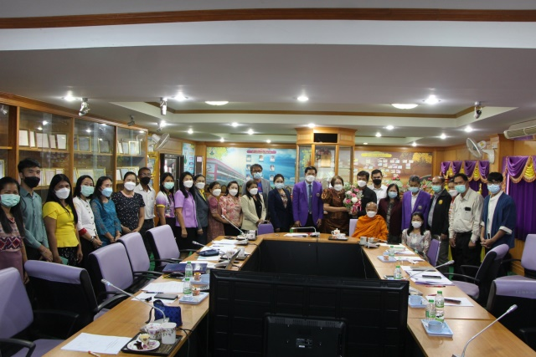
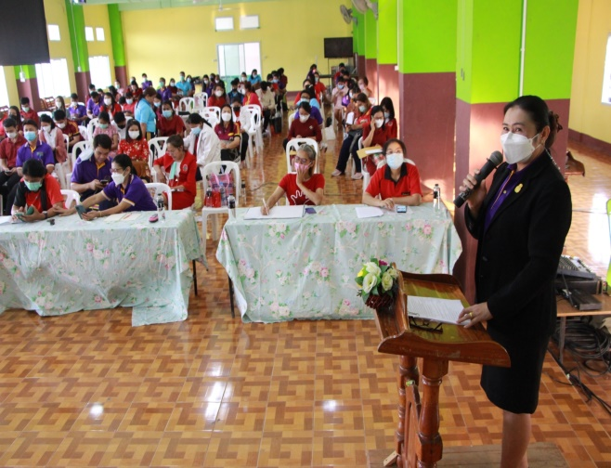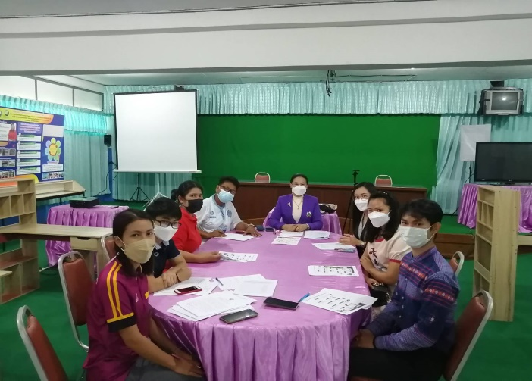

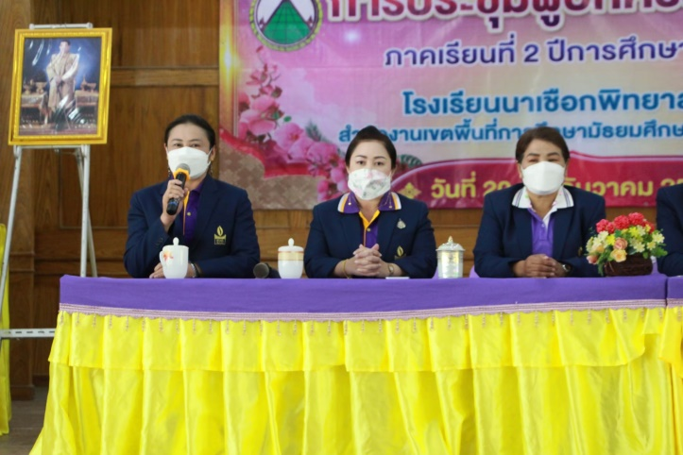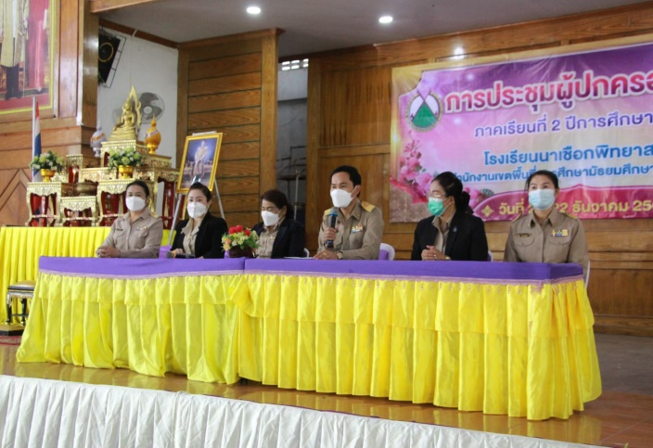

๒.๓ การจัดระบบดูแล ช่วยเหลือผู้เรียน
ริเริ่ม พัฒนาการจัดระบบดูแลช่วยเหลือผู้เรียน ให้มีโอกาส ความเสมอภาค และลดความเหลื่อมล้ำ ทางการศึกษา

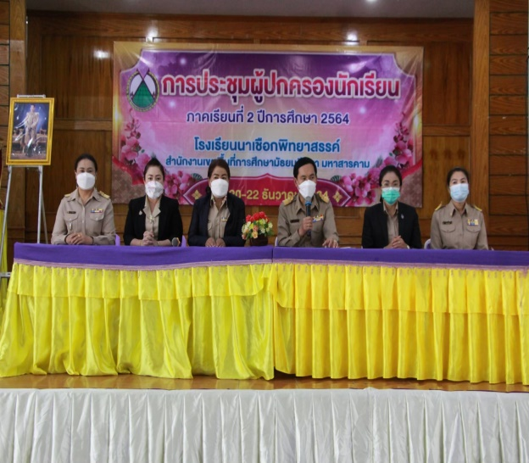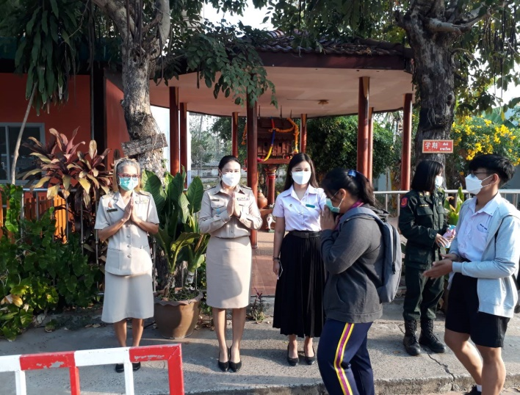

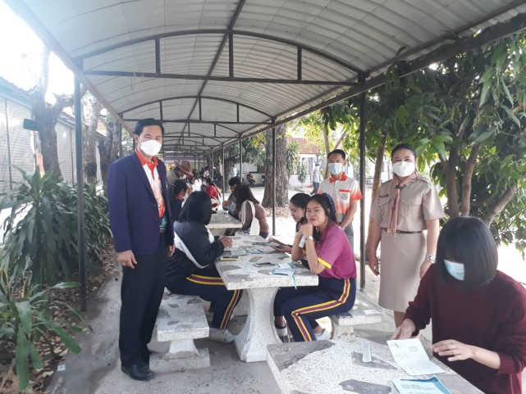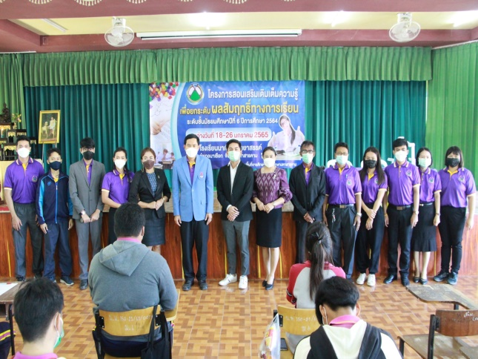

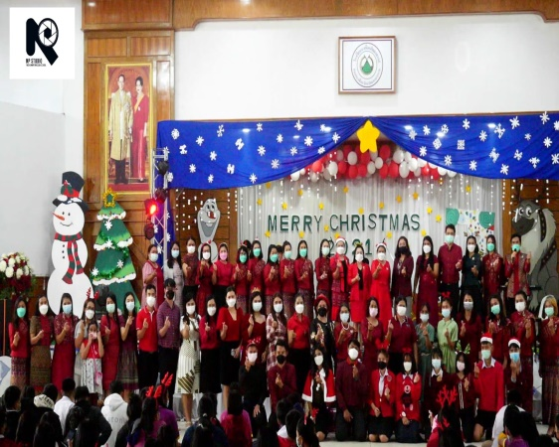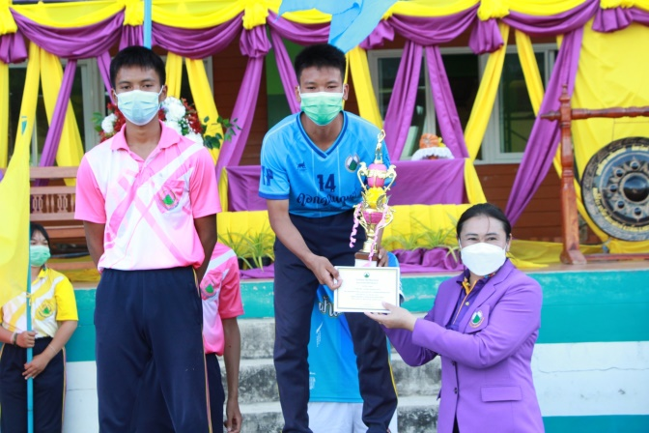

๓.ด้านการบริหารการเปลี่ยนแปลงเชิงกลยุทธ์และนวัตกรรม
๓.๑ การกำหนดนโยบาย กลยุทธ์ การใช้เครื่องมือ หรือ นวัตกรรมทางการบริหาร
การบริหารจัดการสถานศึกษา โดยมีกลยุทธ์ เครื่องมือ หรือนวัตกรรมทางการบริหารเชิงรุก ในการริเริ่ม พัฒนา สถานศึกษาและคุณภาพผู้เรียน มีแผนปฏิบัติการสอดคล้องกับมาตรฐานภาระงานบริหารโดยคำนึงถึง ประโยชน์และความคุ้มค่า และมีการนำไปปฏิบัติจริง บรรลุผลตามเป้าหมาย โรงเรียนนาเชือกพิทยาสรรค์ได้มีการดำเนินงานที่แสดงให้เห็นถึงความคิดริเริ่มสร้างสรรค์ สะท้อนภาวะผู้นำและเป็นประโยชน์ต่อการยกระดับคุณภาพการศึกษา โดยโรงเรียนนาเชือกพิทยาสรรค์ มีแนวทางในการปรับปรุงผลการดำเนินการโดยใช้วงจรคุณภาพ ออกแบบนวัตกรรมบริหารจัดการ“การบริหารจัดการโรงเรียนทั้งระบบด้วยกระบวนการ PDCA โดยยึดหลัก N.P.SMART MODEL” ได้ศึกษาบริบทของโรงเรียน โดยใช้วงจรการบริหารอย่างมีคุณภาพ ประกอบด้วย. P = Plan คือ การวางแผนงานจากวัตถุประสงค์ และเป้าหมายที่ได้กำหนดขึ้น. D = Do คือ การปฏิบัติตามขั้นตอนในแผนงานที่ได้เขียนไว้อย่างเป็นระบบและมีความต่อเนื่อง C = Check คือ การตรวจสอบผลการดำเนินงานในแต่ละขั้นตอนของแผนงานว่ามีปัญหาหรือไม่ A= Act (การปรับปรุงพัฒนา) การวางมาตรการในการดำเนินการปรับปรุงพัฒนาระบบกลไกในการดำเนินการ โดยยึดหลัก N.P.SMART MODEL ประกอบด้วย 1) S= การบริหารจัดการด้วยระบบที่มีคุณภาพ 2) M= ครูยุคใหม่ในศตวรรษที่ 21 3) A= ภาคีเครือข่ายที่เข้มแข็ง 4) R= ผู้เรียนมีคุณภาพเป็นพลโลกที่ดีมีความสุข 5) T= มีสื่อและเทคโนโลยีที่ทันสมัย เพื่อแก้ไขจุดอ่อนให้เป็นจุดแข็งและรักษาสภาพจุดแข็งให้ยั่งยืน ส่งผลต่อการพัฒนาโรงเรียนทั้งระบบ ครู ผู้เรียน และชุมชนอย่างมีคุณภาพ

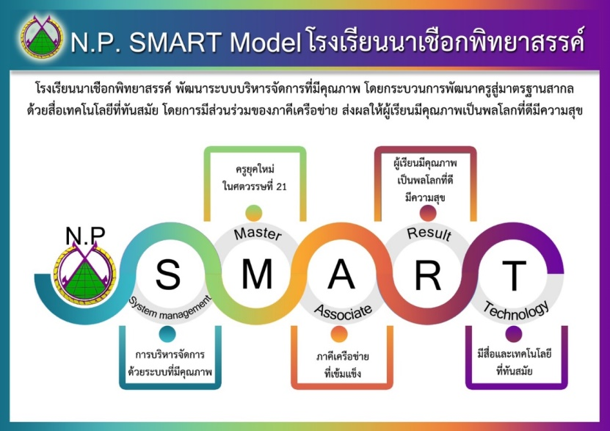

นวัตกรรมการบริหารจัดการศึกษา N.P. SMART Model โรงเรียนนาเชือกพิทยาสรรค์
โรงเรียนนาเชือกพิทยาสรรค์ได้มีขั้นตอนการจัดทำนวัตกรรม N.P. SMART Model โรงเรียนนาเชือกพิทยาสรรค์ โดยคณะกรรมการบริหารของโรงเรียนที่ประกอบด้วยผู้อำนวยการ รองผู้อำนวยการ
8 กลุ่มบริหารงาน ผู้ช่วยผู้อำนวยการ ได้ใช้กระบวนการถ่ายทอดวิสัยทัศน์ และค่านิยม ดำเนินการตามขั้นตอนที่ปรากฏในระบบการนำองค์กร ดังภาพ
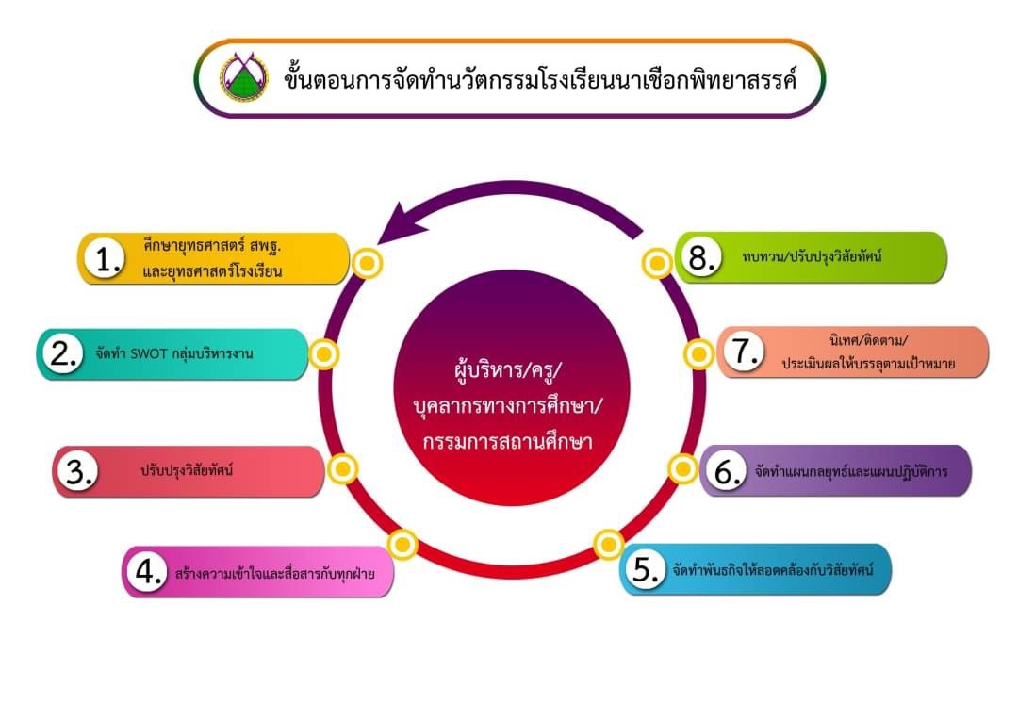

ขั้นตอนการจัดทำนวัตกรรมของโรงเรียนนาเชือกพิทยาสรรค์

คณะกรรมการบริหารโรงเรียนประกอบด้วย ผู้อำนวยการ รองผู้อำนวยการ๙ ฝ่าย ผู้ช่วยผู้อำนวยการ หัวหน้ากลุ่มสาระ 8 กลุ่มสาระ คณะครูและบุคลากรทาง การศึกษาเป็นผู้กำหนดและทบทวนวิสัยทัศน์ พันธกิจ และค่านิยม โดยมอบหมายให้ฝ่ายนโยบายและแผนงาน ผู้มีส่วนเกี่ยวข้องรวบรวมข้อมูลที่จำเป็น รวบรวมข้อมูลพื้นฐานของโรงเรียน จัดทำร่างวิสัยทัศน์เพื่อประชาพิจารณ์ เพื่อเข้าสู่การพิจารณาของผู้มีส่วนได้ส่วนเสีย และนำไปปรับวิสัยทัศน์ให้มีความชัดเจน สามารถนำไปสู่การปฏิบัติได้อย่างเป็นรูปธรรม โดยฝ่ายบริหารสื่อสารให้ครู บุคลากร นักเรียน และผู้ที่มีส่วนเกี่ยวข้องได้รับทราบและเข้าใจวิสัยทัศน์ของโรงเรียน นำวิสัยทัศน์มาจัดทำเป็นพันธกิจ เพื่อกำหนดขอบเขตของงาน บทบาทหน้าที่ขององค์กรให้บรรลุวิสัยทัศน์แล้วนำไปปฏิบัติผ่านแผนกลยุทธ์ และจัดทำเป็นแผนปฏิบัติการ ทบทวน และปรับปรุงวิสัยทัศน์ให้เหมาะสมตามบริบทที่เกี่ยวข้อง หากมีการเปลี่ยนแปลง มีการนิเทศ กำกับติดตามและประเมิน ผลการดำเนินงานให้บรรลุตามเป้าหมาย และร่วมกำหนดตัวชี้วัดสำคัญ คือร้อยละความสำเร็จด้านการ นำองค์กร จำนวนรางวัลที่โรงเรียนได้รับ และความพึงพอใจของครูต่อการนำองค์กรของผู้บริหาร

รายงานการดำเนินงานด้วยระบบคุณภาพตามเกณฑ์รางวัลคุณภาพ ScQA
โดยใช้นวัตกรรมการบริหารจัดการศึกษา N.P. SMART Model โรงเรียนนาเชือกพิทยาสรรค์

๓.๒ การบริหารการเปลี่ยนแปลงและนวัตกรรม ในสถานศึกษาเพื่อพัฒนา สถานศึกษา
บริหารการเปลี่ยนแปลงและนวัตกรรมในสถานศึกษา เพื่อพัฒนาสถานศึกษา โดยริเริ่ม พัฒนา สร้างหรือนำ นวัตกรรม เทคโนโลยีดิจิทัลมาใช้ในการพัฒนาสถานศึกษา และผู้เรียน ส่งเสริม สนับสนุน สร้างการมีส่วนร่วม ในการบริหารการเปลี่ยนแปลงและนวัตกรรม ในสถานศึกษาให้เกิดการพัฒนาสถานศึกษาอย่างยั่งยืน
โดยใช้ สิริอร โมเดลมาใช้ในการดำเนินชีวิตและพัฒนาองค์กร ดังต่อไปนี้

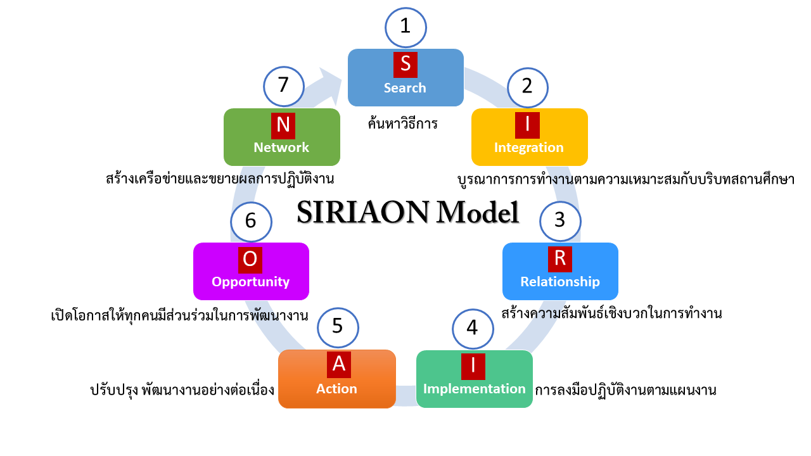

SIRIAON Model

การบริหารจัดการตำแหน่งรองผู้อำนวยการโรงเรียนนาเชือกพิทยาสรรค์ ได้นำเอา “SIRIAON Model” มาใช้ในการบริหารจัดการ ปรับปรุง พัฒนา และต่อยอดงาน ประกอบด้วย 7 ขั้น ดังนี้
ขั้นที่ 1 S : Search (ค้นหาวิธีการเพื่อการกำหนดเป้าหมายในการทำงานร่วมกัน) เป็นขั้นที่สำคัญที่ผู้บริหารและคณะทำงานในกลุ่มบริหารงาน ดำเนินการประชุมร่วมกันในการกำหนดความต้องการหรือเป้าหมายในการทำงานว่าแต่ละครั้งว่าเป้าหมายจริง ๆ คืออะไร และอะไรคือเป้าหมายที่จะต้องดำเนินการอย่างเร่งด่วน โดยได้มีการจัดลำดับความสำคัญของเป้าหมายร่วมกัน เช่น การจัดทำแผนเผชิญเหตุอันอาจจะเกิดขึ้นในการจัดการเรียนการสอนในยุคการแพร่ระบาดของเชื้อไวรัสโคโรนา โควิด 19,โครงการฉีดวัคซีนนักเรียน
โดยในขั้นนี้ได้ดำเนินการผ่านกระบวนการ PLC เพื่อจะได้ร่วมพิจารณาถึงความจำเป็นนั้น ๆ ร่วมกัน
ขั้นที่ 2 I : Integration (บูรณาการการทำงานตามความเหมาะสมกับบริบทสถานศึกษา) เป็นขั้นของการทำงานของกลุ่มบริหารงานที่จะต้องประสานให้ทุกฝ่ายในโรงเรียนให้มีส่วนร่วม คือ มีส่วนร่วมในการวางแผน มีส่วนร่วมกันการดำเนินงาน มีส่วนร่วมในการแก้ปัญหา และมีส่วนร่วมในการติดตามประเมินผล
ขั้นที่ 3 R : Relationship (สร้างความสัมพันธ์เชิงบวกในการทำงาน) เป็นขั้นตอนของการสร้างความสัมพันธ์อันดีระหว่างผู้บริหารกับผู้ปฏิบัติงาน ดังนี้
1. การแบ่งปันอำนาจ (Share Power) คือ การปฏิบัติต่อกันด้วยความเคารพ ความเท่าเทียม เพิ่มพื้นที่ในการแลกเปลี่ยน รับฟัง ตัดสินใจ และแก้ปัญหาร่วมกัน
2. การแสดงความห่วงใย (Express Care) คือ การแสดงออกถึงการรับฟังอย่างตั้งใจ ส่งความรู้สึกดี ๆ เพื่อเป็นการส่งกำลังใจอย่างจริงใจกับเพื่อนร่วมงาน
3. การให้การสนับสนุน (Provide Support) คือ คอยช่วยสนับสนุน เสริมพลัง ทำเป้าหมายของงานให้สำเร็จ
ขั้นที่ 4 I : Implementation (การลงมือปฏิบัติงานตามแผนงาน) เป็นขั้นของการนำเอาแผนงานที่ร่วมกันคิดไว้ มาดำเนินการลงมือปฏิบัติด้วยความตั้งใจ เพื่อให้ผลสำเร็จที่ตั้งไว้
ขั้นที่ 5 A : Action (ปรับปรุง พัฒนางานอย่างต่อเนื่อง) เป็นขั้นตอนการสะท้อนผลดำเนินงานตามแผนงาน หรือ โครงการที่ลงมือปฏิบัติ จากขั้นตอนที่ 4 มาสรุปผลที่เกิดขึ้นว่าเป็นอย่างไร มีปัญหา อุปสรรคและข้อเสนอแนะอย่างไรบ้าง หากการดำเนินงานครั้งนี้ผลที่เกิดขึ้นยังไม่บรรลุเป้าหมายที่กำหนด จะต้องดำเนินการปรับปรุงและพัฒนางานอย่างไร โดยจะใช้กระบวนการ AAR เข้ามาขับเคลื่อน
ขั้นที่ 6 O : Opportunity (เปิดโอกาสให้ทุกคนมีส่วนร่วมในการพัฒนางาน) เป็นขั้นที่เปิดโอกาส ให้ทุกส่วนเข้ามาร่วมดำเนินกิจกรรม ตั้งแต่การศึกษาปัญหา การวางแผนดำเนินการ การตัดสินใจ การแก้ไขปัญหา และการประเมินร่วมกัน เพื่อขับเคลื่อนให้การทำงานดำเนินไปอย่างมีประสิทธิภาพ โดยยึดหลักการ
“มีส่วนร่วม คือ หลักร่วมคิด ร่วมทำ ร่วมตรวจสอบ ละร่วมรับผิดชอบ”
ขั้นที่ 7 N : Network (สร้างเครือข่ายและขยายผลการปฏิบัติงาน) เป็นขั้นที่ผู้บริหารและคณะครูร่วมกันประเมินความก้าวหน้าของการดำเนินการ นำผลการดำเนินงานของกลุ่มงานที่เป็นปัญหา อุปสรรคและข้อเสนอแนะไปพัฒนาในครั้งต่อไป ตลอดจนสรุปองค์ความรู้และแนวปฏิบัติที่ได้จากการดำเนินการงาน
โดยรายงานผลการปฏิบัติงานต่อผู้เกี่ยวข้อง และนำไปสู่การการเผยแพร่แนวปฏิบัติที่เป็นเลิศเกี่ยวกับการปฏิบัติงานต่อสาธารณะ เพื่อเป็นแนวทางและเป็นแบบอย่าง ตลอดจนเป็นการให้ขวัญและกำลังให้กับคณะครูผู้ปฏิบัติงาน

๔.การบริหารงานชุมชนและเครือข่าย
๔.๑ การสร้างและพัฒนา เครือข่ายเพื่อพัฒนาการเรียนรู้
ริเริ่ม พัฒนาสร้างความร่วมมืออย่างสร้างสรรค์กับ ผู้เรียน ครู คณะกรรมการสถานศึกษา ผู้ปกครอง ผู้ที่เกี่ยวช้อง ชุมชน และเครือข่าย เพื่อพัฒนาการเรียนรู้ เสริมสร้างคุณธรรม จริยธรรม ช่วยเหลือและพัฒนา คุณลักษณะอันพังประสงค์ของผู้เรียน

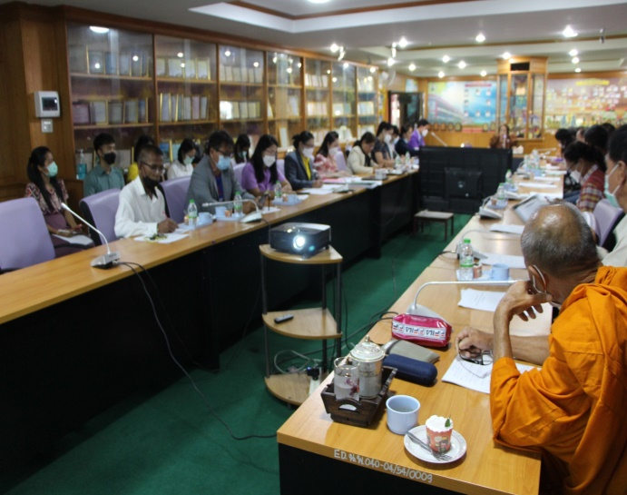

๔.๒ การจัดระบบการให้บริการในสถานศึกษา
มีการจัดระบบการให้บริการในสถานศึกษาโดยริเริ่ม พัฒนา ประสานความร่วมมือกับชุมชน และเครือข่าย ในการระดมทรัพยากรเพื่อการศึกษาให้บริการ ด้านวิชาการแก่ชุมชน และงานจิตอาสา เพื่อสร้าง เครือข่ายในการพัฒนาคุณภาพการศึกษาให้แก่ผู้เรียน สถานศึกษา และชุมชน และเสริมสร้างวัฒนธรรมท้องถิ่น

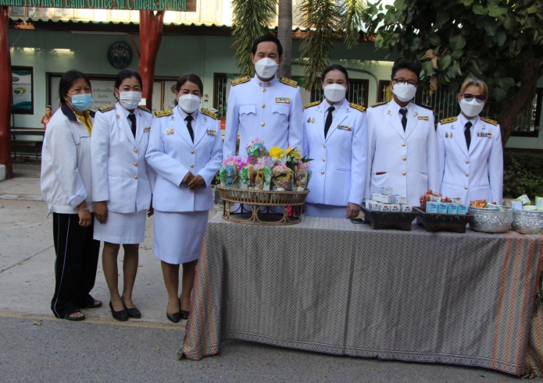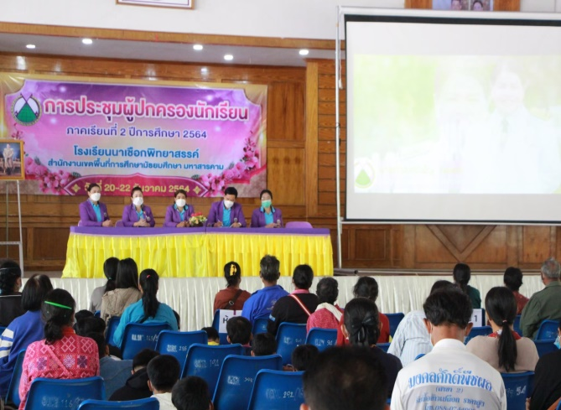

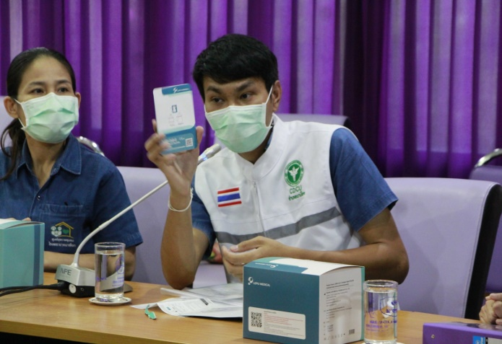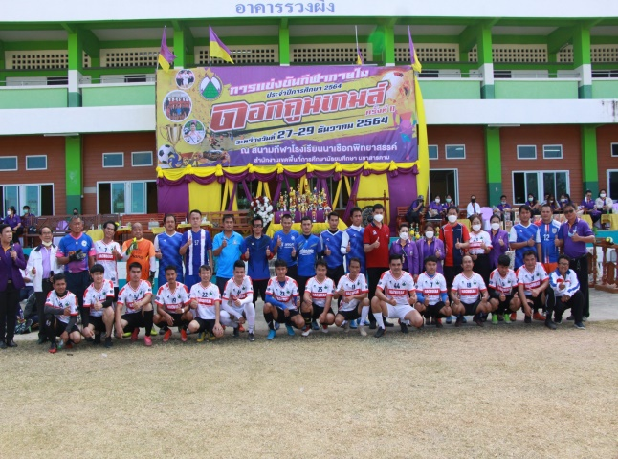
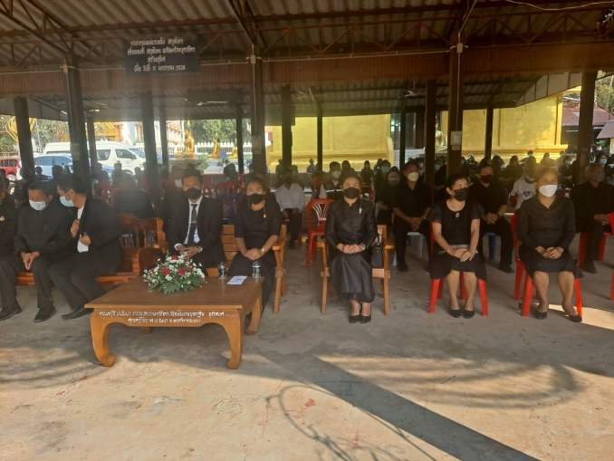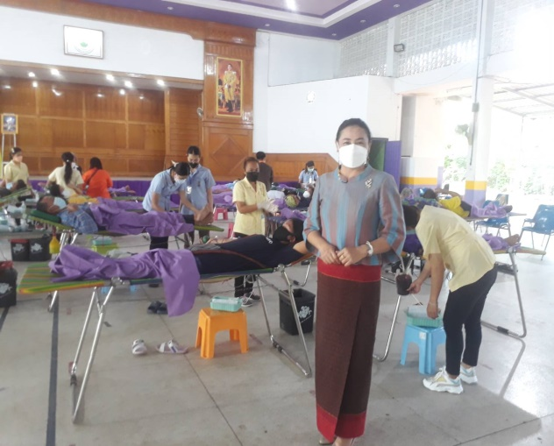

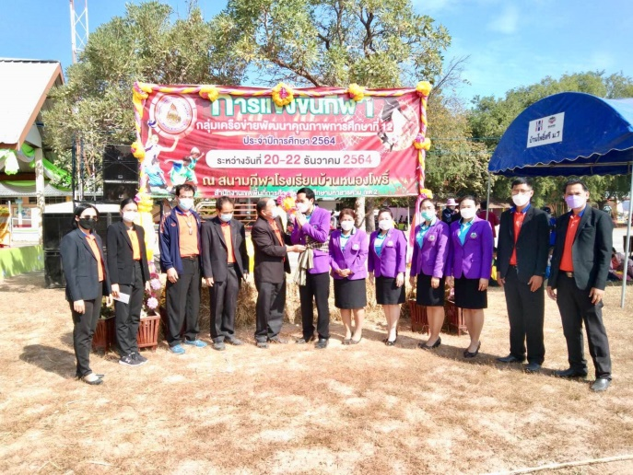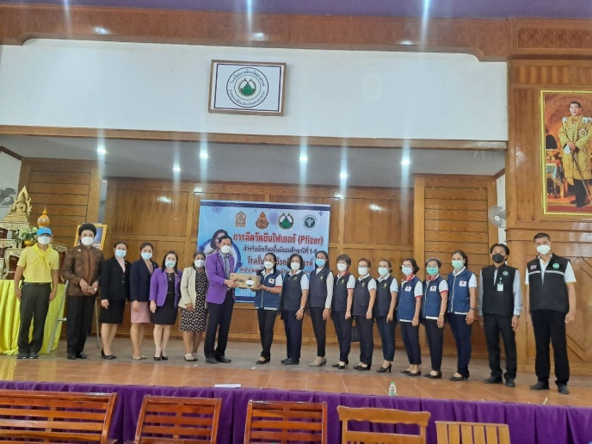
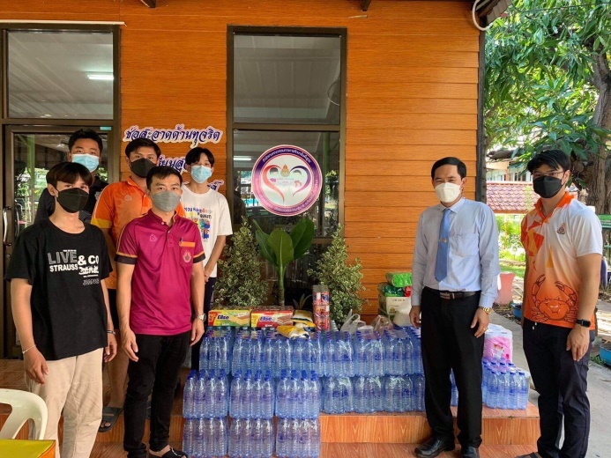

๕. การพัฒนาตนเองและวิชาชีพ
๕.๑ การพัฒนาตนเองและ วิชาชีพ
มีการพัฒนาตนเองและวิชาชีพอย่างเป็นระบบและต่อเนื่อง เพื่อให้มีความรู้ ความสามารถ ทักษะโดยเฉพาะ อย่างยิ่ง การใช้ภาษาไทยและภาษาอังกฤษเพื่อการลื่อสาร และ การใช้เทคโนโลยีดิจิทัลเพื่อการศึกษา สมรรถนะทางวิชาชีพผู้บริหารสถานศึกษา และรอบรู้ในการบริหารงาน มากยิ่งขึ้น มีส่วนร่วม และเป็นผู้นำในการแลกเปลี่ยนเรียนรู้ทางวิชาชีพ

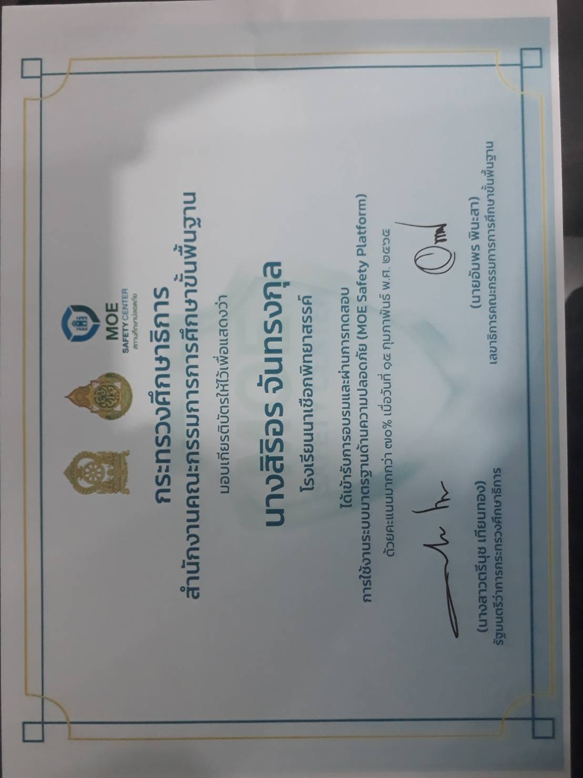

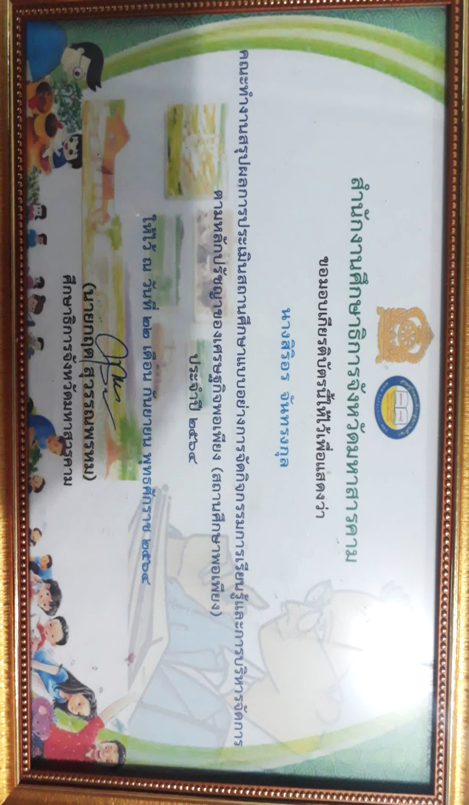

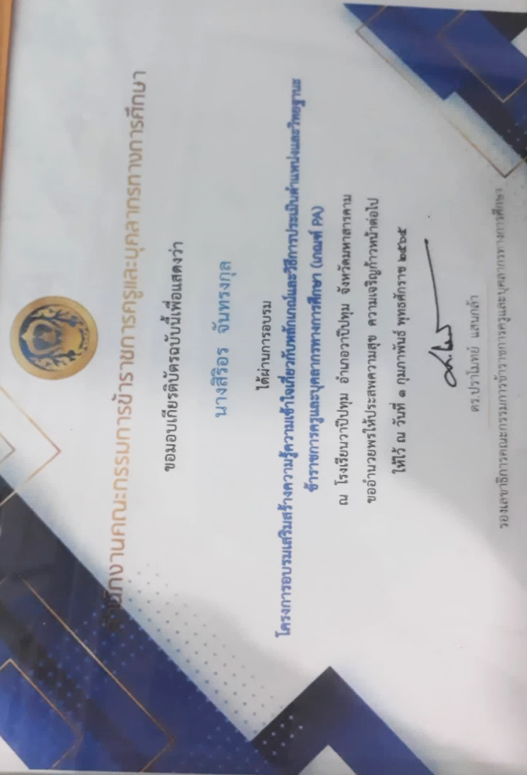
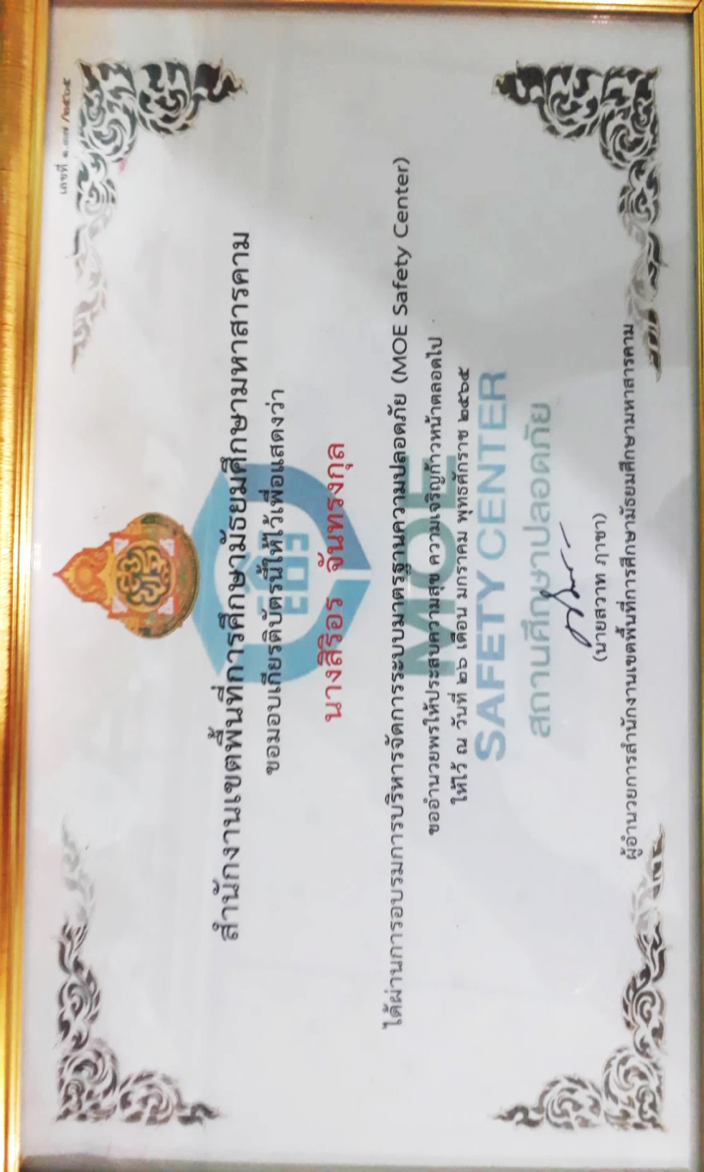
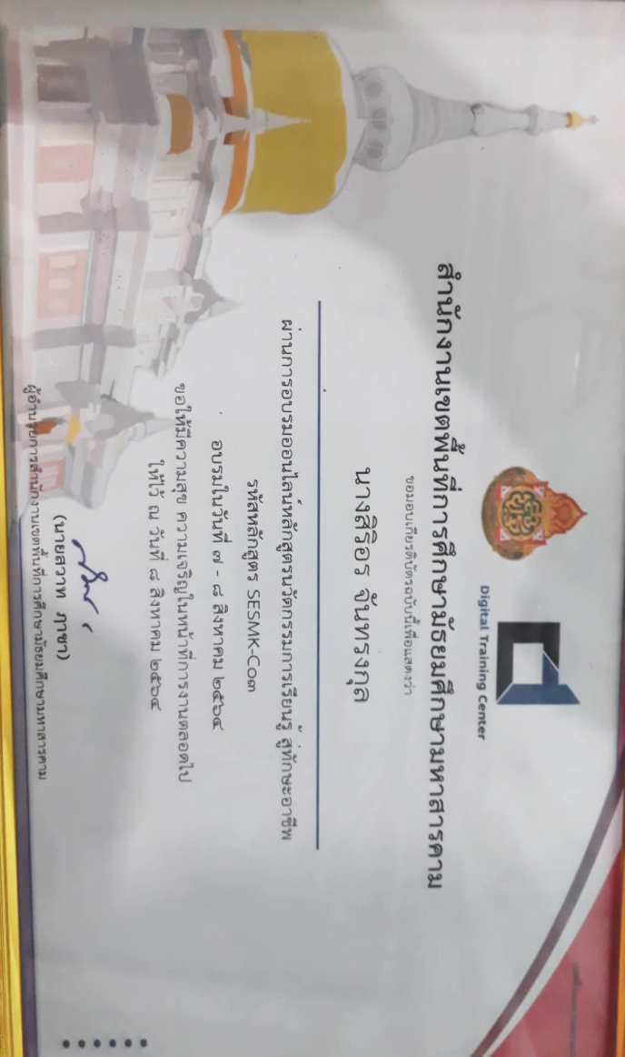

๕.๒ การนำความรู้ ทักษะ ที่ได้จากการพัฒนาตนเองและ วิชาชีพมาใช้ในการพัฒนา การบริหารจัดการสถานศึกษา ที่ส่งผลต่อคุณภาพผู้เรียน ครู และสถานศึกษา
มีการนำความรู้ ทักษะ และนวัตกรรมที่ได้จาก การพัฒนาตนเองและวิชาซีพมาพัฒนาการบริหาร จัดการสถานศึกษา มีการปฏิบัติจริง มีการติดตาม ประเมินผล และมีรายงานผลการใซ้นวัตกรรม การบริหาร และนำผลไปปรับปรุง

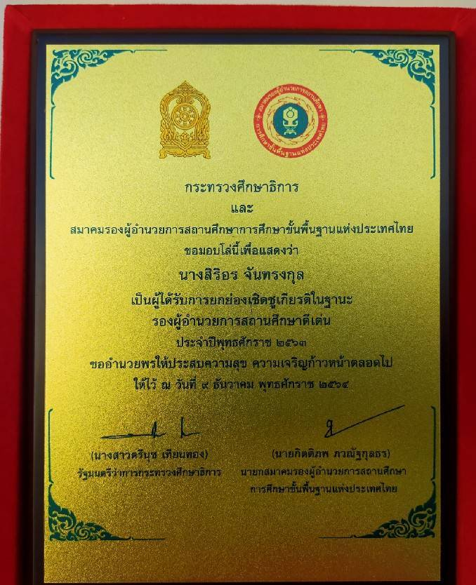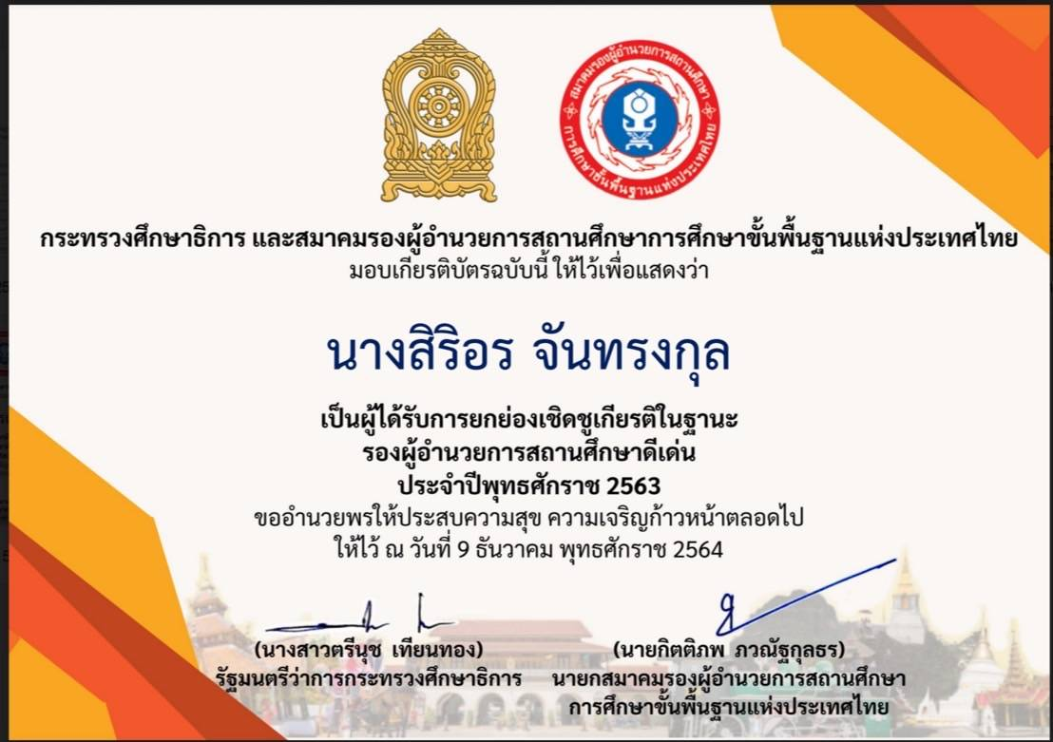

ตอนที่ ๒ ระดับความสำเร็จในการพัฒนางานที่เสนอเป็นประเด็นท้าทายในการพัฒนาคุณภาพนักเรียน ครู และสถานศึกษา (๒๐ คะแนน)
ประเด็นท้าทาย เรื่อง การพัฒนารูปแบบการบริหารจัดการเพื่อเสริมสร้างชุมชนการเรียนรู้ทางวิชาชีพครู (PLC) เพื่อพัฒนาครูในการทำวิจัยในชั้นเรียนโรงเรียนนาเชือกพิทยาสรรค์ สำนักงานเขตพื้นที่การศึกษามัธยมศึกษา มหาสารคาม
๑. สภาพปัญหาการบริหารจัดการสถานศึกษาและคุณภาพการศึกษาของสถานศึกษาการเปลี่ยนแปลง
ในยุคศตวรรษที่ ๒๑ ส่งผลต่อวิถีชีวีติของคนในสังคม ระบบการศึกษาจึงจำเป็นต้องพัฒนา ตอบสนองต่อการเปลี่ยนแปลงที่เกิดขึ้นนี้ด้วย เดิมการศึกษามุ่งเน้นให้ผู้เรียนมีทักษะเพียงอ่านออกเขียนได้เท่านั้น แต่สำหรับในศตวรรษที่ ๒๑ ต้องมุ่งเน้นให้ผู้เรียนเกิดการปฏิบัติ และการสร้างแรงบันดาลใจไปพร้อมกัน กล่าวคือ จะไม่เป็นเพียงผู้รับ (Passive Learning) อีกต่อไป แต่ผู้เรียนต้องฝึกการเรียนรู้จากการลงมือปฏิบัติและการแสวงหาความรู้ด้วยตนเอง (Active Learning) โดยมีครูเป็น “โค้ช” ที่คอยออกแบบการเรียนรู้เพื่อช่วยผู้เรียนให้บรรลุผลได้ประการสำคัญ คือ ครูในศตวรรษที่ ๒๑ จะต้องไม่ตั้งตนเป็น “ผู้รู้” แต่ต้องแสวงหาความรู้ไปพร้อม ๆ กันกับผู้เรียน
ดังนั้นการเรียนรู้ในศตวรรษที่ ๒๑ ต้องก้าวข้าม “สาระวิชา” ไปสู่การเรียนรู้ “ทักษะแห่งศตวรรษที่ ๒๑” (๒๑ st Century Skills) ซึ่งครูจะเป็นผู้สอนไม่ได้แต่ต้องให้ผู้เรียนเป็นผู้เรียนรู้ด้วยตนเอง โดยครูจะออกแบบการเรียนรู้ฝึกฝนให้ตนเองเป็นโค้ช (Coach) และอำนวยความสะดวก (Facilitator) ในการเรียนรู้แบบใช้ปัญหาเป็นฐาน (Problem-Based Learning : PBL) ของผู้เรียนสิ่งที่เป็นตัวช่วยของครูในการจัดการเรียนรู้ คือ ชุมชนการเรียนรู้
ครูเพื่อศิษย์ (Professional Learning Communities : PLC) ซึ่งเกิดจากการรวมตัวกันของครูเพื่อแลกเปลี่ยนประสบการณ์การทำหน้าที่ของครูแต่ละคนนั่นเอง
จากเหตุผลดังกล่าว ข้าพเจ้าในฐานะผู้บริหารสถานศึกษา โรงเรียนนาเชือกพิทยาสรรค์ สำนักงานเขตพื้นที่การศึกษามัธยมศึกษา มหาสารคาม มีความต้องการในการขับเคลื่อนกระบวนการชุมชนการเรียนรู้ทางวิชาชีพครู (PLC) ให้ประสบผลสำเร็จ จึงมีความสนใจที่จะสร้างรูปแบบการบริหาร
เรื่อง การพัฒนารูปแบบการบริหารจัดการเพื่อเสริมสร้างชุมชนการเรียนรู้ทางวิชาชีพครู (PLC) เพื่อพัฒนาครูในการทำวิจัยในชั้น โรงเรียนนาเชือกพิทยาสรรค์ สำนักงานเขตพื้นที่การศึกษามัธยมศึกษา มหาสารคาม เป็นแนวทางในการขับเคลื่อนชุมชนการเรียนรู้ทางวิชาชีพครู ให้มีคุณภาพและได้มาตรฐาน

๒. วิธีการดำเนินการให้บรรลุผล
๒.๑ ศึกษาสภาพปัจจุบันและสภาพที่พึงประสงค์การบริหารจัดการเพื่อเสริมสร้างชุมชน
การเรียนรู้ทางวิชาชีพครู (PLC) เพื่อพัฒนาครูในการทำวิจัยในชั้นเรียนโรงเรียนนาเชือกพิทยาสรรค์ สำนักงานเขตพื้นที่การศึกษามัธยมศึกษา มหาสารคาม
๒.๒ สร้างรูปแบบการบริหารจัดการเพื่อเสริมสร้างชุมชนการเรียนรู้ทางวิชาชีพครู (PLC) เพื่อ
พัฒนาครูในการทำวิจัยในชั้นเรียน โรงเรียนนาเชือกพิทยาสรรค์ สำนักงานเขตพื้นที่การศึกษามัธยมศึกษามหาสารคาม ที่เหมาะสม
๒.๓ ทดลองใช้รูปแบบการบริหารจัดการเพื่อเสริมสร้างชุมชนการเรียนรู้ทางวิชาชีพครู
(PLC) เพื่อพัฒนาครูในการทำวิจัยในชั้นเรียนโรงเรียนนาเชือกพิทยาสรรค์ สำนักงานเขตพื้นที่การศึกษามัธยมศึกษามหาสารคาม
๒.๕ ประเมินผลที่ได้จากรูปแบบการบริหารจัดการเพื่อเสริมสร้างชุมชนการเรียนรู้ทาง
วิชาชีพครู (PLC) เพื่อพัฒนาครูในการทำวิจัยในชั้นเรียน โรงเรียนนาเชือกพิทยาสรรค์ สำนักงานเขตพื้นที่การศึกษามัธยมศึกษามหาสารคาม

๓. ผลลัพธ์การพัฒนาที่คาดหวัง
๓.๑ เชิงปริมาณ
โรงเรียนนาเชือกพิทยาสรรค์ ได้รูปแบบการบริหารจัดการเพื่อเสริมสร้างชุมชนการเรียนรู้
ทางวิชาชีพครู (PLC) เพื่อพัฒนาครูในการทำวิจัยในชั้นเรียน สำหรับเป็นแนวทางให้ผู้บริหารใช้ในการส่งเสริมให้ครูนำชุมชนการเรียนรู้ทางวิชาชีพครู
๓.๒ เชิงคุณภาพ
โรงเรียนนาเชือกพิทยาสรรค์ สำนักงานเขตพื้นที่การศึกษามัธยมศึกษา
มหาสารคามบริหารจัดการเพื่อเสริมสร้างชุมชนการเรียนรู้ทางวิชาชีพครู (PLC) เพื่อพัฒนาครูในการทำวิจัยในชั้นเรียนสำหรับเป็นแนวทางให้ผู้บริหารใช้ในการส่งเสริมให้ครูนำชุมชนการเรียนรู้ทางวิชาชีพครูส่งผลต่อการพัฒนาคุณภาพผู้เรียน

แบบประเมินองค์ประกอบที่ ๒
การประเมินการมีส่วนร่วมในการพัฒนาการศึกษา
ตำแหน่ง ผู้บริหารสถานศึกษา (รองผู้อำนวยการสถานศึกษา) วิทยฐานะชำนาญการพิเศษ
*******************************
ระดับความสำเร็จการมีส่วนร่วมในการพัฒนาการศึกษา (๑๐ คะแนน)
ผลงานที่เป็นแบบอย่างที่เกิดจากการบริหารจัดการของผู้บริหารสถานศึกษา ที่เกิดจากการร่วมมือร่วม
ใจกันกับ ผู้อำนวยการสถานศึกษา รองผู้อำนวยการ และฝ่ายบริหารโรงเรียนนาเชือกพิทยาสรรค์ ทั้งผลงานที่เกิดกับนักเรียน ผลงานที่เกิดกับครู ผลงานที่เกิดกับผู้บริหารสถานศึกษา และผลงานที่เกิดกับโรงเรียน จนเป็นเชิงประจักษ์และสร้างความเชื่อมั่นในการบริหารงานต่อผู้ปกครอง ชุมชน นักเรียน ครูและบุคลากรทางการศึกษาต่อไป ตลอดจนได้รับรางวัลเป็นเชิงประจักษ์ ดังต่อไปนี้

- นายอนิรุตน์ แก้วลาด ประธานสภานักเรียนปี 2563 ได้รับการคัดเลือกให้ได้รับรางวัลนักเรียนผู้มีคุณธรรม จริยธรรมและบำเพ็ญประโยชน์ ปี 2564 (โครงการเด็กดีมีที่เรียน)ซึ่งเข้ารับรางวัล จากท่าน สวาท ฦาชา ผู้อำนวยการสำนักงานเขตพื้นที่การศึกษามัธยมศึกษามหาสารคาม

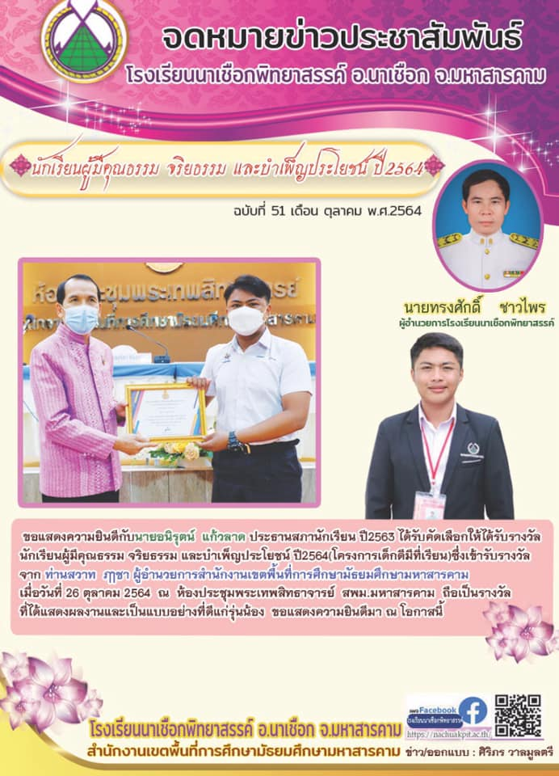

๒. นายภานุวัฒน์ สีชุม ได้รับรางวัลเด็กและเยาวชนดีเด่นจังหวัดมหาสารคาม ปี 2564
สาขาศิลปวัฒนธรรม
นางสาวกัญญรัตน์ ปีนะกะเส ได้รับรางวัลเด็กและเยาวชนดีเด่น จังหวัดมหาสารคาม ปี 2564
สาขาทรัพยากรและสิ่งแวดล้อม
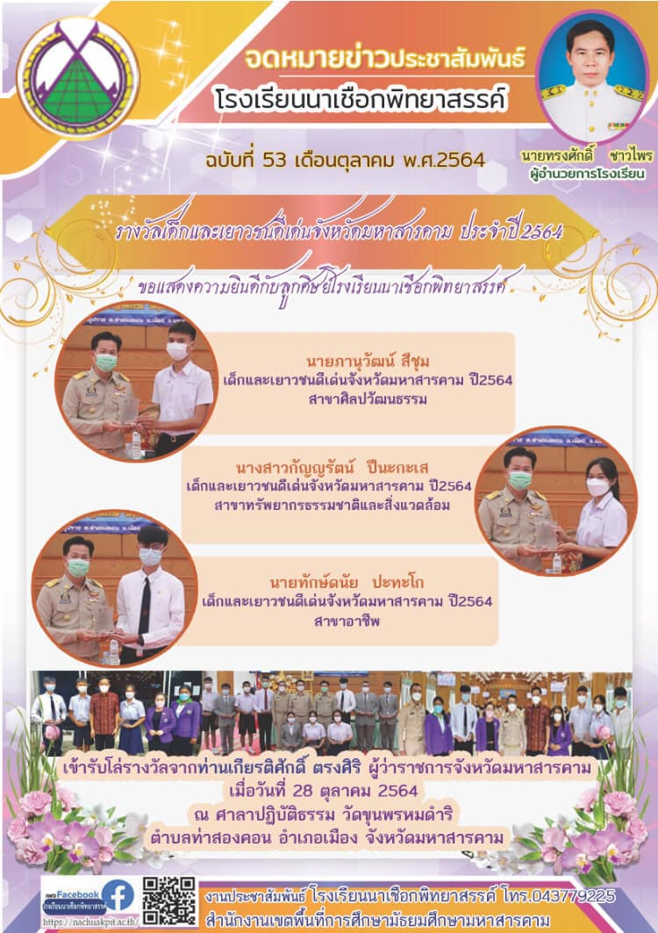

๓.โรงเรียนนาเชือกพิทยาสรรค์ได้รับการคัดเลือกเป็นโรงเรียนต้นแบบผู้บำเพ็ญประโยชน์ดีเด่น 3 ดาว ระดับภาค ประจำปี ๒๕๖๔
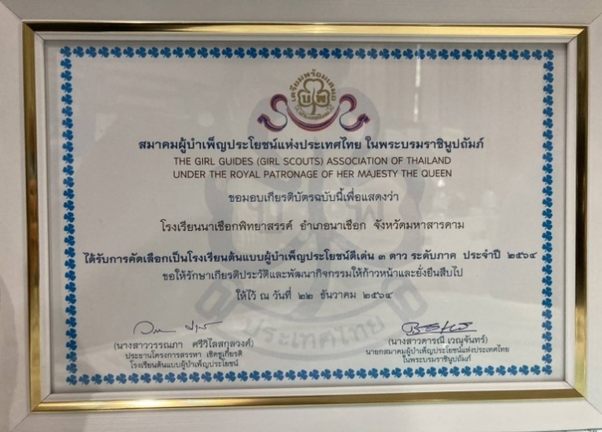

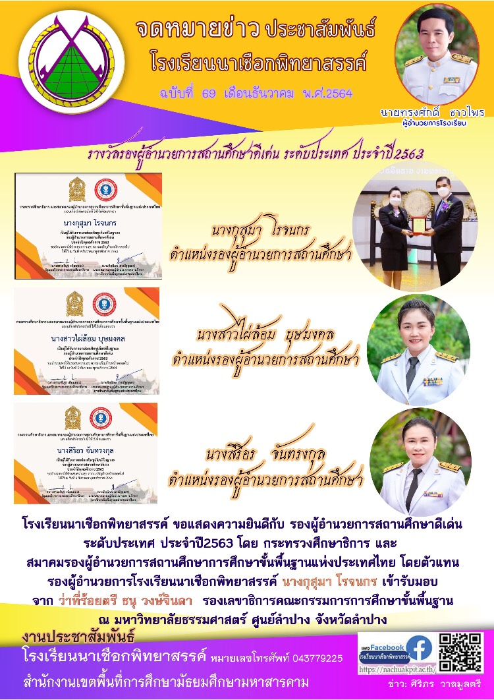
4.นางสิริอร จันทรงกุล รองผู้อำนวยการโรงเรียนนาเชือกพิทยาสรรค์ ได้รับรางวัล รองผู้อำนวยการโรงเรียนมํธยมศึกษา ผู้ปฏิบัติหน้าที่ ดีเด่น ประจำปี ๒๕๖๓ โดยสมาคมรองผู้อำนวยการสถานศึกษาขั้นพื้นฐานแห่งประเทศไทย

แบบประเมินองค์ประกอบที่ ๓
การประเมินประสิทธิภาพและประสิทธิผลการปฏิบัติงานตามมาตรฐานตำแหน่ง
ตำแหน่ง ผู้บริหารสถานศึกษา (รองผู้อำนวยการสถานศึกษา) วิทยฐานะชำนาญการพิเศษ
*******************************
การประเมินการปฏิบัติตนในการรักษาวินัย คุณธรรม จริยธรรม และจรรยาบรรณวิชาชีพ (๑๐ คะแนน)
- ยึดมั่นในสถาบันหลักชองประเทศ อันได้แก่ ชาติ ศาสนา พระมหากษัตริย์ และการปกครอง ระบอบประชาธิปไตยอันมีพระมหากษัตริย์ทรงเป็นประมุข

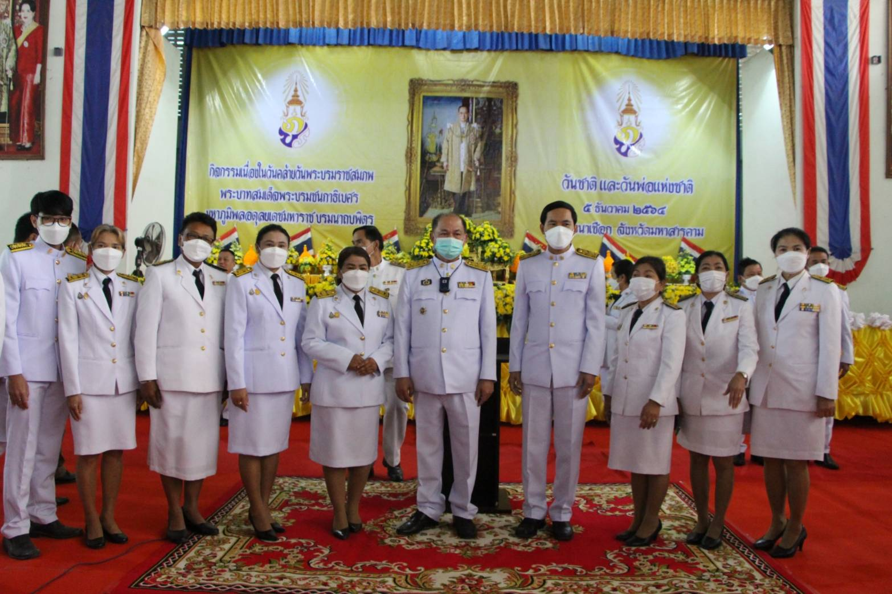

- มีความซื่อสัตย์ สุจริต มีจิตสำนึกที่ดี มีความรับผิดชอบต่อหน้าที่และต่อผู้เกี่ยวข้อง ในฐานะข้าราชการครูและบุคลากรทางการศึกษา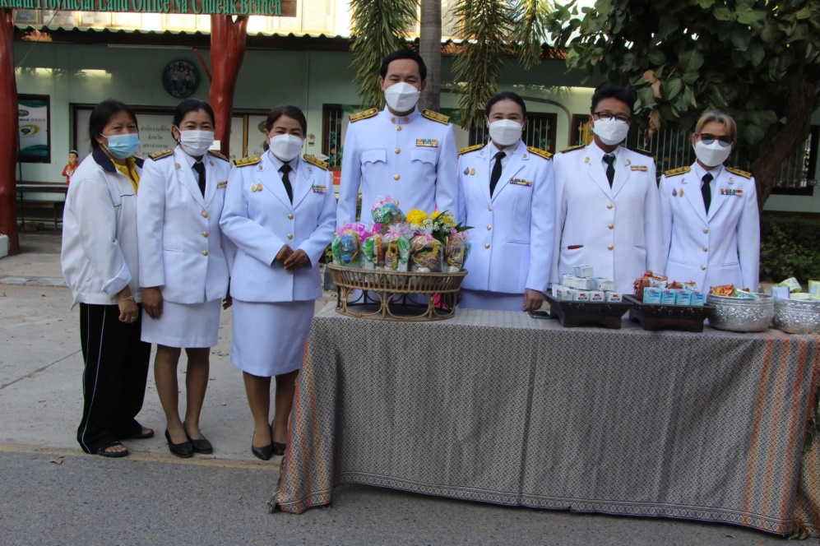
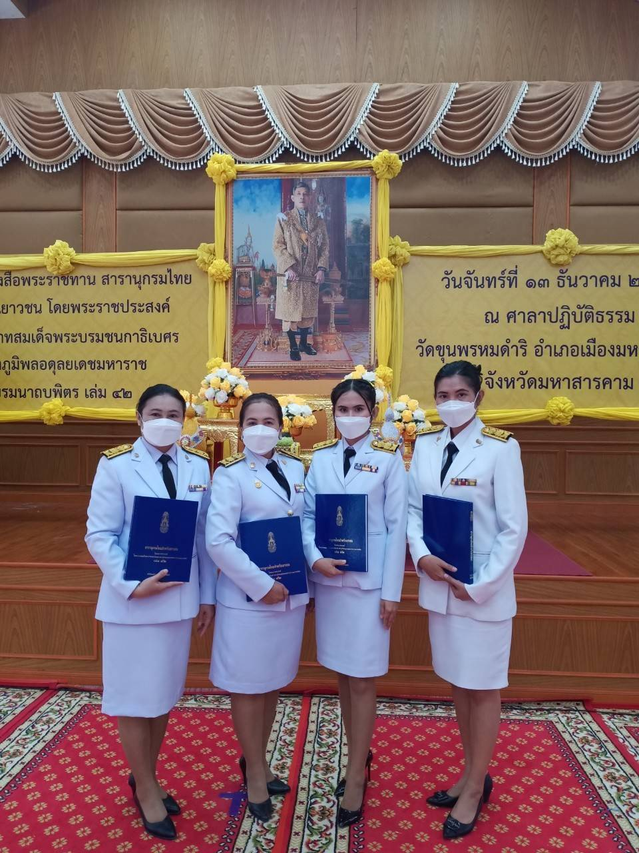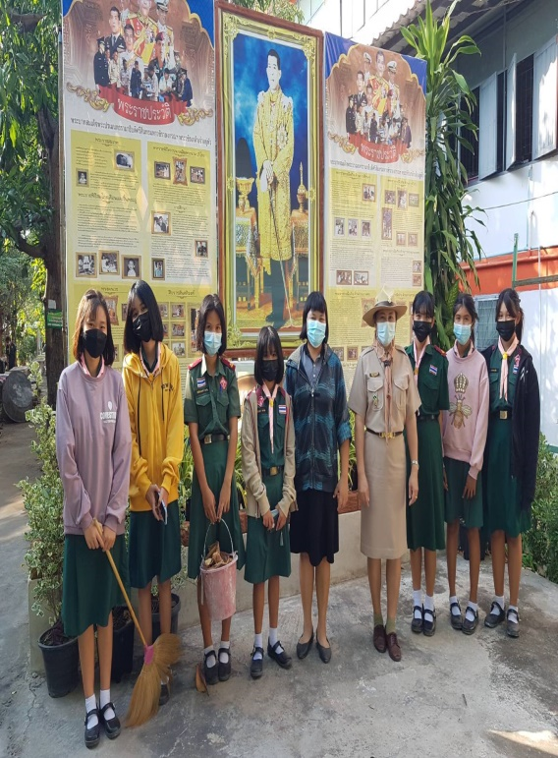

- มีความกล้าคิด กล้าตัดสินใจ กล้าแสดงออก และกระทำในสิงที่ถูกต้อง ชอบธรรม

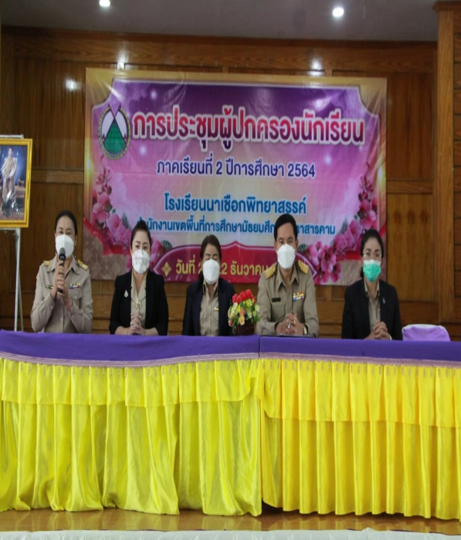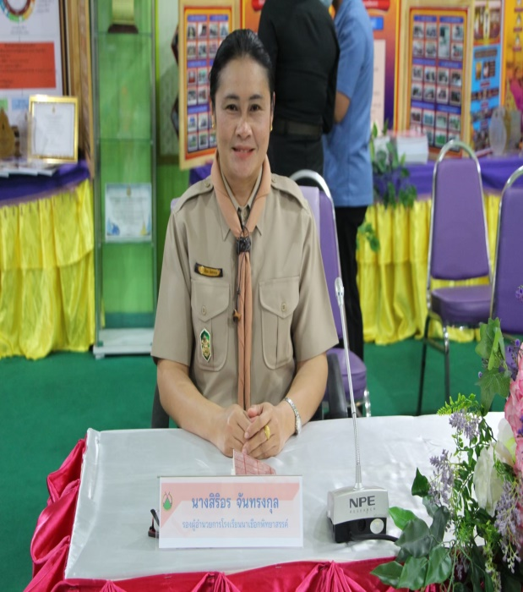

- มีจิตอาสา จิตสาธารณะ มุ่งประโยชน์ส่วนรวม โดยไม่คำนึงถึงประโยชน์ส่วนตน หรือพวกพ้อง

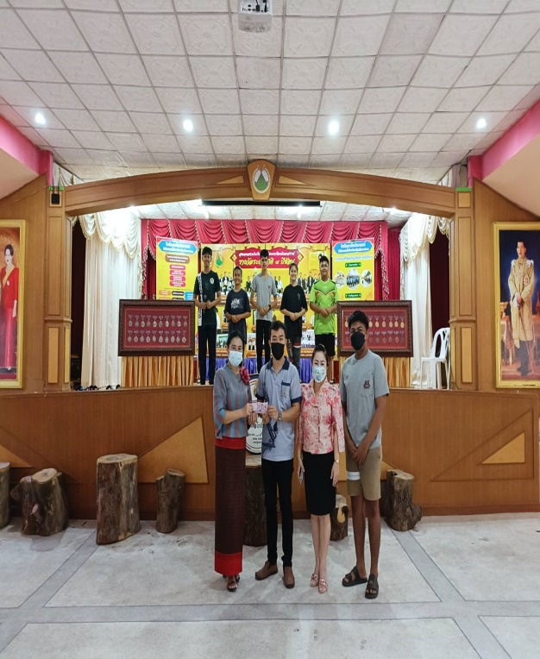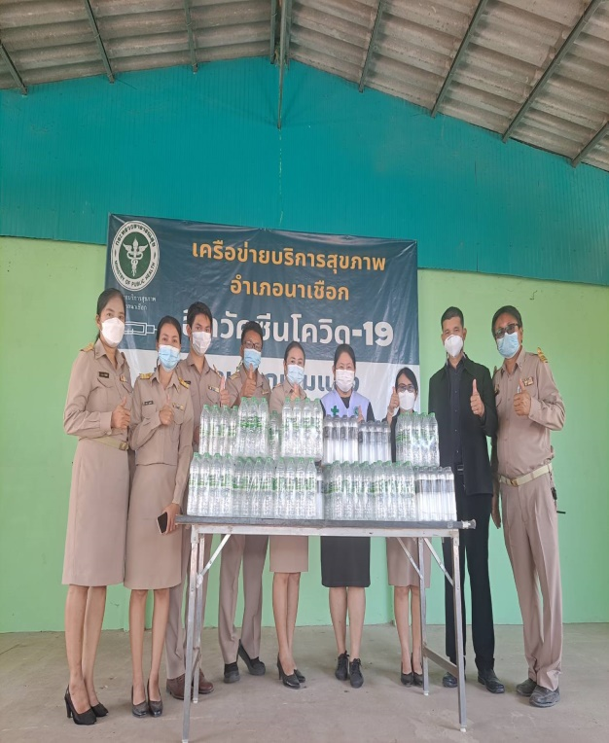

- มุ่งผลสัมฤทธิ์ของงาน มุ่งมั่นในการปฏิบัติงานอย่างเต็มกำลังความสามารถ โดยคำนึงถึงคุณภาพการศึกษาเป็นสำคัญ

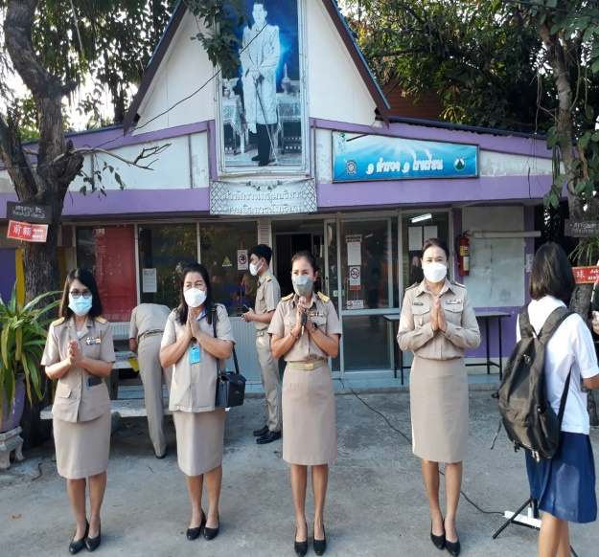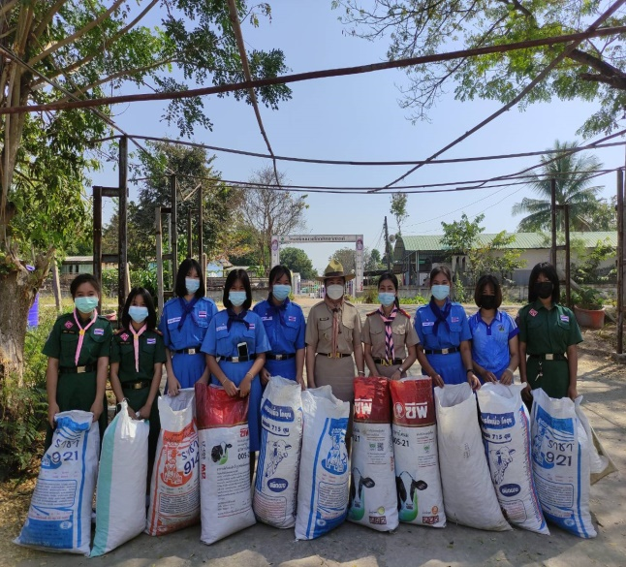

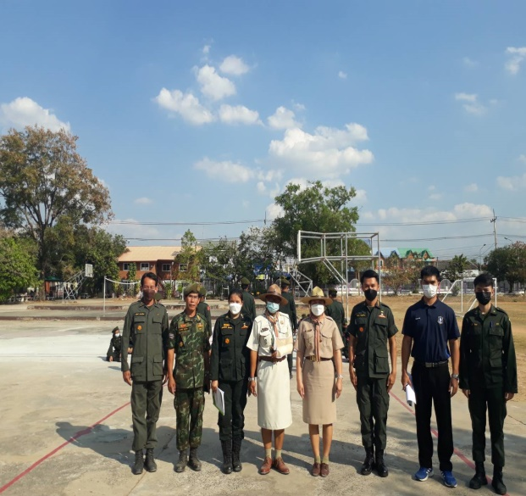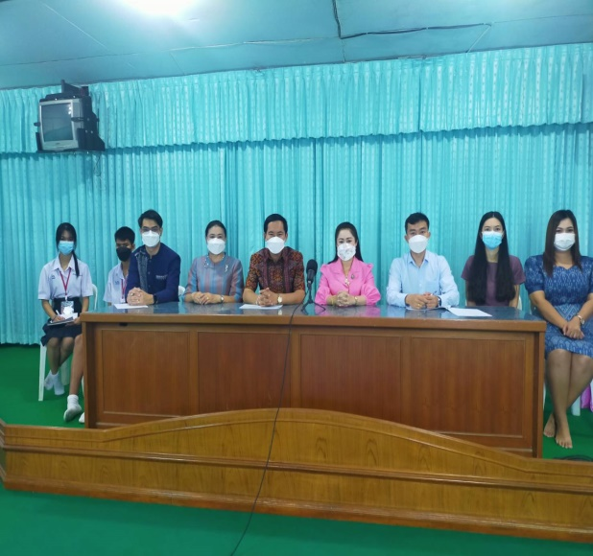

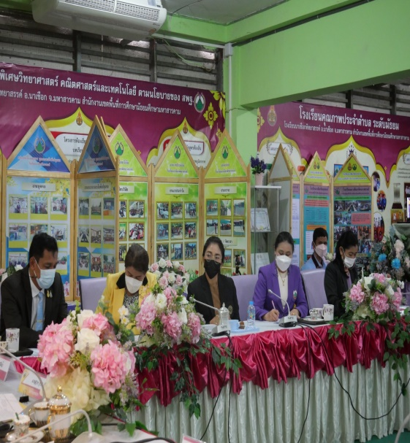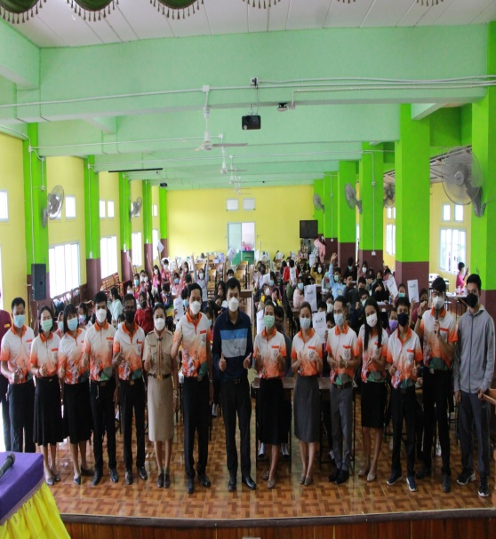

- ปฏิบัติหน้าที่อย่างเป็นธรรมและไม่เลือกปฏิบัติ

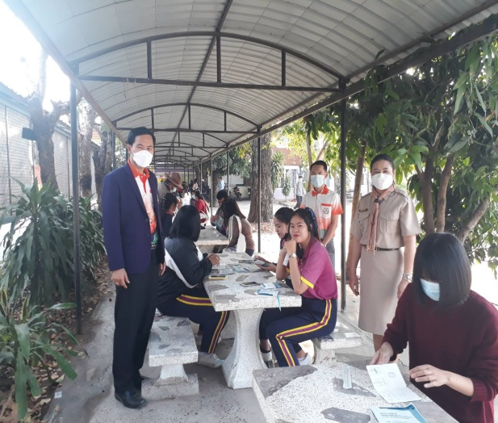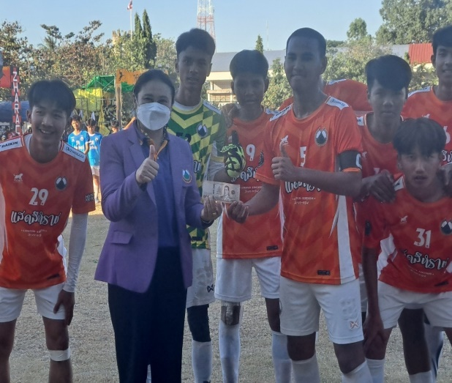

- ดำรงตนเป็นแบบอย่างที่ดีและรักษาภาพลักษณ์ของข้าราชการครูและบุคลากร ทางการศึกษา

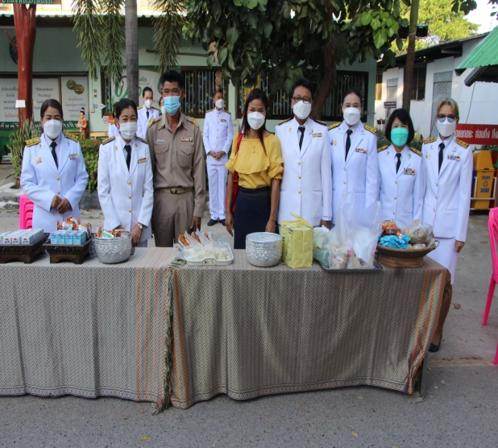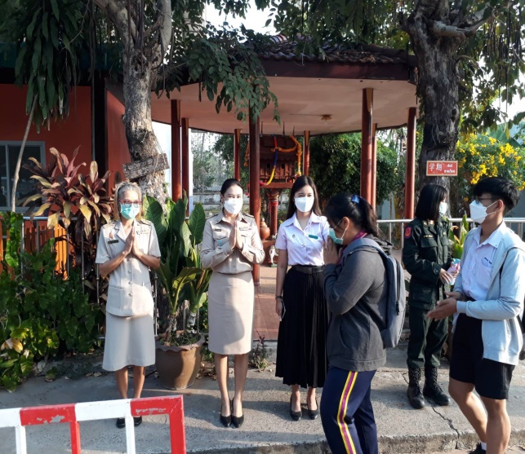

- เคารพศักดิ์ศรีความเป็นมนุษย์ คำนึงถึงสิทธิเด็ก และยอมรับความแตกต่างของบุคคล
นายอนิรุตน์ แก้วลาด ประธานสภานักเรียนปี 2563 ได้รับการคัดเลือกให้ได้รับรางวัลนักเรียนผู้มี
คุณธรรม จริยธรรมและบำเพ็ญประโยชน์ ปี 2564 (โครงการเด็กดีมีที่เรียน)ซึ่งเข้ารับรางวัล จากท่าน ผอ.สวาท ฦาชา ผู้อำนวยการสำนักงานเขตพื้นที่การศึกษามัธยมศึกษามหาสารคาม

นายภานุวัฒน์ สีชุม ได้รับรางวัลเด็กและเยาวชนดีเด่นจังหวัดมหาสารคาม ปี 2564
สาขาศิลปวัฒนธรรม
นางสาวกัญญรัตน์ ปีนะกะเส ได้รับรางวัลเด็กและเยาวชนดีเด่น จังหวัดมหาสารคาม ปี 2564
สาขาทรัพยากรและสิ่งแวดล้อม

โรงเรียนนาเชือกพิทยาสรรค์ได้รับการคัดเลือกเป็นโรงเรียนต้นแบบผู้บำเพ็ญประโยชน์ดีเด่น 3 ดาว ระดับภาค ประจำปี ๒๕๖๔

- ยึดถือและปฏิบัติตามจรรยาบรรณของวิชาชีพ

- มีวินัยและการรักษาวินัย

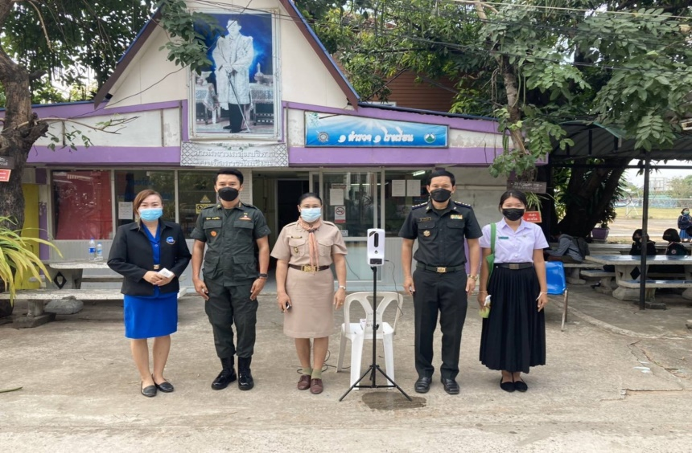

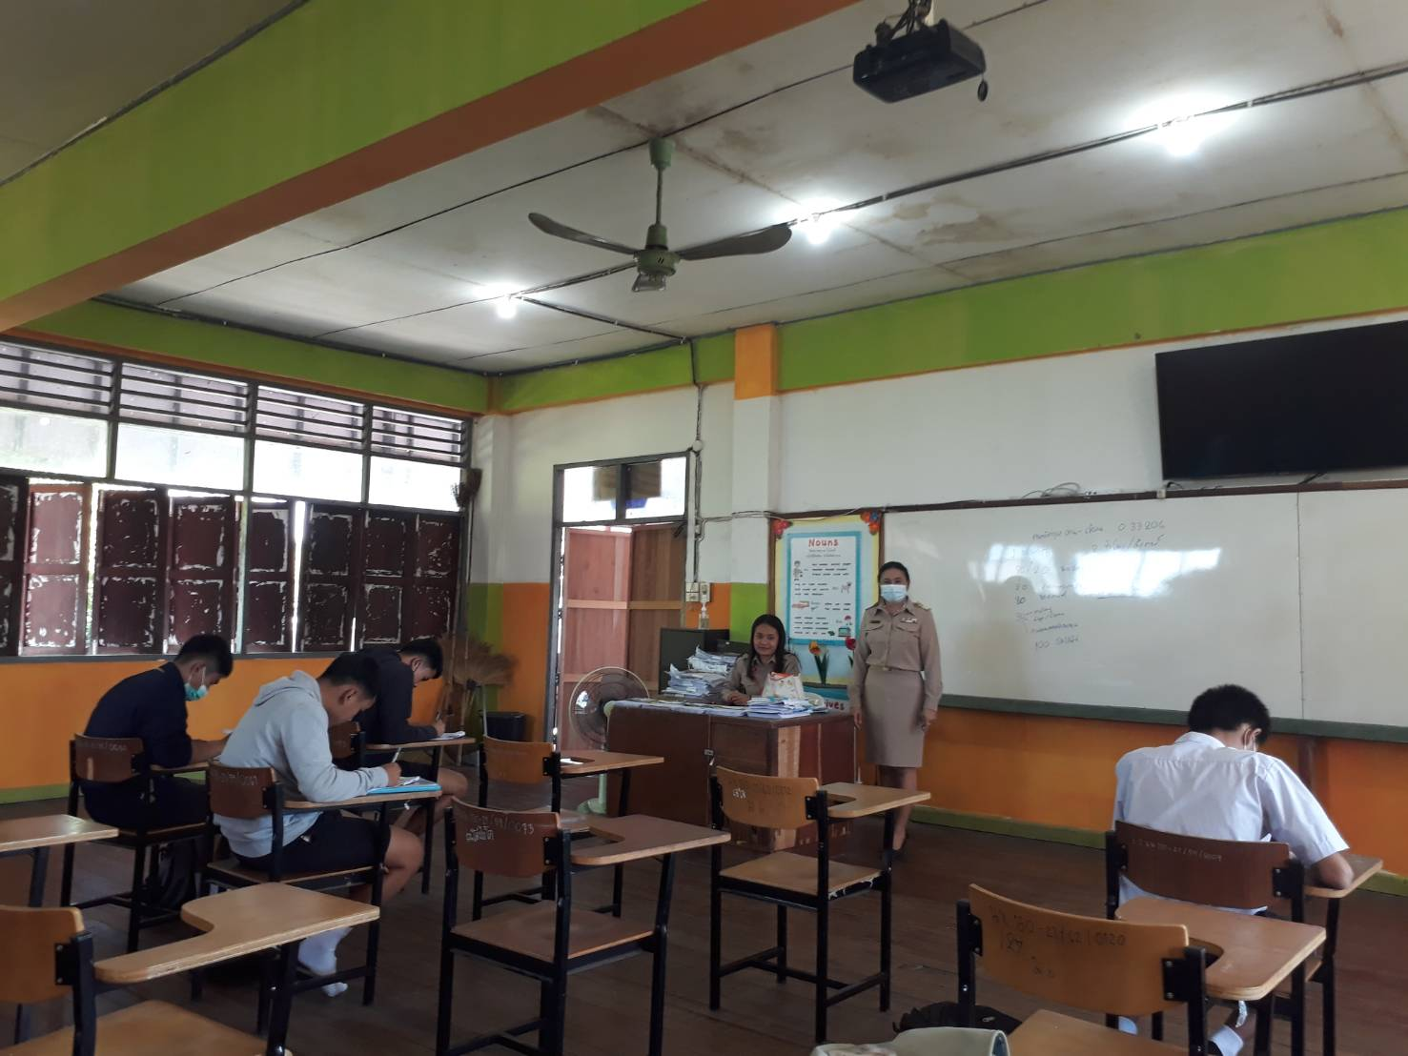

ขอรับรองว่า ข้อความข้างต้นนี้ถูกต้อง และเป็นความจริงทุกประการ

(ลงชื่อ)
(นางสิริอร จันทรงกุล)
ตำแหน่ง รองผู้อำนวยการโรงเรียนนาเชือกพิทยาสรรค์
วันที่ ๑๘ เดือน มีนาคม พ.ศ.๒๕๖5

ความคิดเห็นและคำรับรองของผู้บังคับบัญชา
………………………………………………………………………………………………………………………………………………………………………………………………………………………………………………………………………………………………………………………………………………………………………………………………………………………………………………………………………………………………………………………………………………………………………………………………………………………………………………………………………………………………………………………………………………………………………………………………………………………………………………………………………………………………………………………………………………………………

(ลงชื่อ)
(นายทรงศักดิ์ ชาวไพร)
ตำแหน่ง ผู้อำนวยการโรงเรียนนาเชือกพิทยาสรรค์
วันที่ ๑๘ เดือน มีนาคม พ.ศ.๒๕๖5

